Resolución del Pleno del Instituto de Transparencia, Acceso a la Información Pública y Protección de Datos Personales del Estado de México y Municipios, con domicilio en Metepec, Estado de México, de fecha catorce de mayo de dos mil diecinueve.
VISTOS los expedientes formados con motivo de los recursos de revisión 01102/INFOEM/IP/RR/2019 y 01103/INFOEM/IP/RR/2019, promovidos por el C. XXXXXXXXX XXXXXXX XXXX, en lo sucesivo EL RECURRENTE, en contra de la falta de trámite y respuesta en que incurre el Ayuntamiento de Tonanitla, en lo sucesivo EL SUJETO OBLIGADO, se procede a dictar la presente resolución con base en lo siguiente:
RESULTANDO
- En fecha veintiocho de enero de dos mil diecinueve, se tuvieron por presentadas a través de la Plataforma Nacional de Trasparencia vinculada al Sistema de Acceso a la Información Mexiquense, en lo subsecuente EL SAIMEX, ante EL SUJETO OBLIGADO, la solicitudes de acceso a la información pública, a las que se le asignarnos los números 00002/TONANI/IP/2019 y 00003/TONANI/IP/2019 , mediante los cuales, EL RECURRENTE requirió por dicha vía:
“Por medio del presente, solicito copia debidamente certificada, tanto de manera documental física, como en copia simple en formato PDF la siguiente información: 1. El acta de la sesión de cabildo en la que se autorizaron los sueldos para el cabildo en funciones. 2. El Acta de sesión de cabildo donde autorizan los sueldos para el personal administrativo, desde Directores, subdirectores, coordinadores y demás personal. 3. El Perfil académico con que cuentan los directores, Subdirectores, Coordinadores y demás personal. 4. El tercer informe del presidente municipal que fungió en el periodo próximo pasado. 5. El estado financiero tanto del municipio como de la tesorería que había al concluir la administración pasada. 6. El estado de las cuentas bancarias al finalizar la administración pasada. 7. El Estado de cuenta de los meses de noviembre y diciembre de 2018 de las cuentas bancarias que tiene el municipio o que tenía la administración anterior. 8. Que se me diga como se administran los puestos del tianguis nocturno, así como quien otorga los permisos, cuanto se cobra por metro cuadrado y/o puesto; cuanto recaba de manera semanal la administración municipal; cuantos puestos existen; cuántas organizaciones de comerciantes hay, así como quien las dirige.” (Sic)

MODALIDAD DE ENTREGA: Correo electrónico XXXXXXXXXXXXXXXX

- Con base en los detalles de los seguimientos que obra en EL SAIMEX, se advierte que EL SUJETO OBLIGADO omitió dar contestación a las solicitudes de acceso a la información pública; tal y como, se aprecia a continuación:
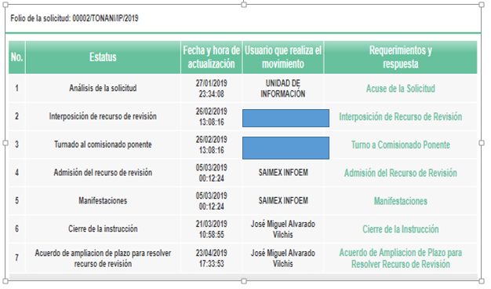
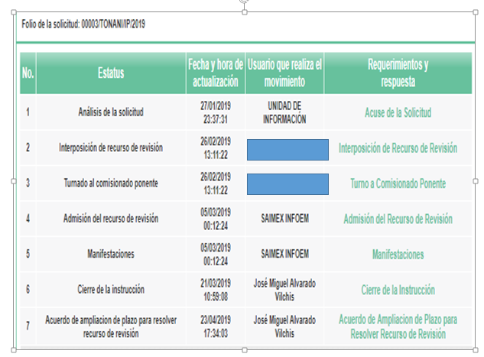
III. Inconforme con la falta de respuesta del SUJETO OBLIGADO, el veintiséis de febrero de dos mil diecinueve, EL RECURRENTE interpuso los recursos de revisión objeto del presente estudio, los cuales fueron registrados en EL SAIMEX y se les asignó los números de expediente 01102/INFOEM/IP/RR/2019 y 01103/INFOEM/IP/RR/2019, en los que señaló como acto impugnado, lo siguiente:
01102/INFOEM/IP/RR/2019
“La falta de respuesta a la solicitud de información presentada con número de folio 00003/TONANI/IP/2019 presentada con fecha 28 de enero de 2019.” (Sic)
01103/INFOEM/IP/RR/2019
“La falta de respuesta a la solicitud de información presentada por el suscrito con número de folio 00003/TONANI/IP/2019 presentada con fecha 28 de enero de 2019, pese a contar un un término prudente para contestarla.” (Sic)
Asimismo, EL RECURRENTE señaló como razones o motivos de inconformidad, en ambos recursos, las siguientes:
“El H. Ayuntamiento de Tonanitla, Estado de México deliberadamente dejó de atender a la solicitud de información presentada por el recurrente con número de folio 00003/TONANI/IP/2019 presentada con fecha 28 de enero de 2019, pese a contar un un término prudente para contestarla pese a contar además con la solicitud de una prórroga para otorgar la información , pues de haber notificado la prórroga, habría contado con un término que fenecía hasta el día 28 de febrero de 2019, situación que en el particular no existió, pues simplemente decidió no contestar la solicitud de información.” (Sic)
V. El veintiséis de febrero de dos mil diecinueve, los recursos de que se trata se enviaron electrónicamente al Instituto de Transparencia, Acceso a la Información Pública y Protección de Datos Personales del Estado de México y Municipios, y con fundamento en el artículo 185, fracción I de la Ley de Transparencia y Acceso a la Información Pública del Estado de México y Municipios, se turnaron, a través del SAIMEX, el recurso 01102/INFOEM/IP/RR/2019 a la Comisionada Eva Abaid Yapur y el recurso 01103/INFOEM/IP/RR/2019 al Comisionado José Guadalupe Luna Hernández, a efecto de decretar su admisión o desechamiento.
VI. De las constancias del expediente electrónico del SAIMEX, se advierte que, en fecha cinco de marzo de dos mil diecinueve, se acordó la admisión a trámite de los recursos de revisión que nos ocupan; así como, la integración de los expedientes respectivos, mismos que se pusieron a disposición de las partes, para que en un plazo máximo de siete días hábiles, conforme a lo dispuesto por el artículo 185 de la Ley de Transparencia y Acceso a la Información Pública del Estado de México y Municipios, manifestaran lo que a su derecho conviniera, a efecto de que EL RECURRENTE presentara pruebas y alegatos; así como, para que EL SUJETO OBLIGADO rindiera sus Informes Justificados correspondientes.
VII. En cumplimiento a lo anterior, de las constancias que obran en los expedientes electrónicos del SAIMEX, se observa que dentro del término concedido a las partes EL RECURRENTE no presentó manifestaciones y alegatos, ni ofreció los medios de prueba que a su derecho convinieran; mientras que EL SUJETO OBLIGADO fue omiso en rendir los Informes Justificados correspondientes; tal y como, se advierte en las siguientes imágenes:
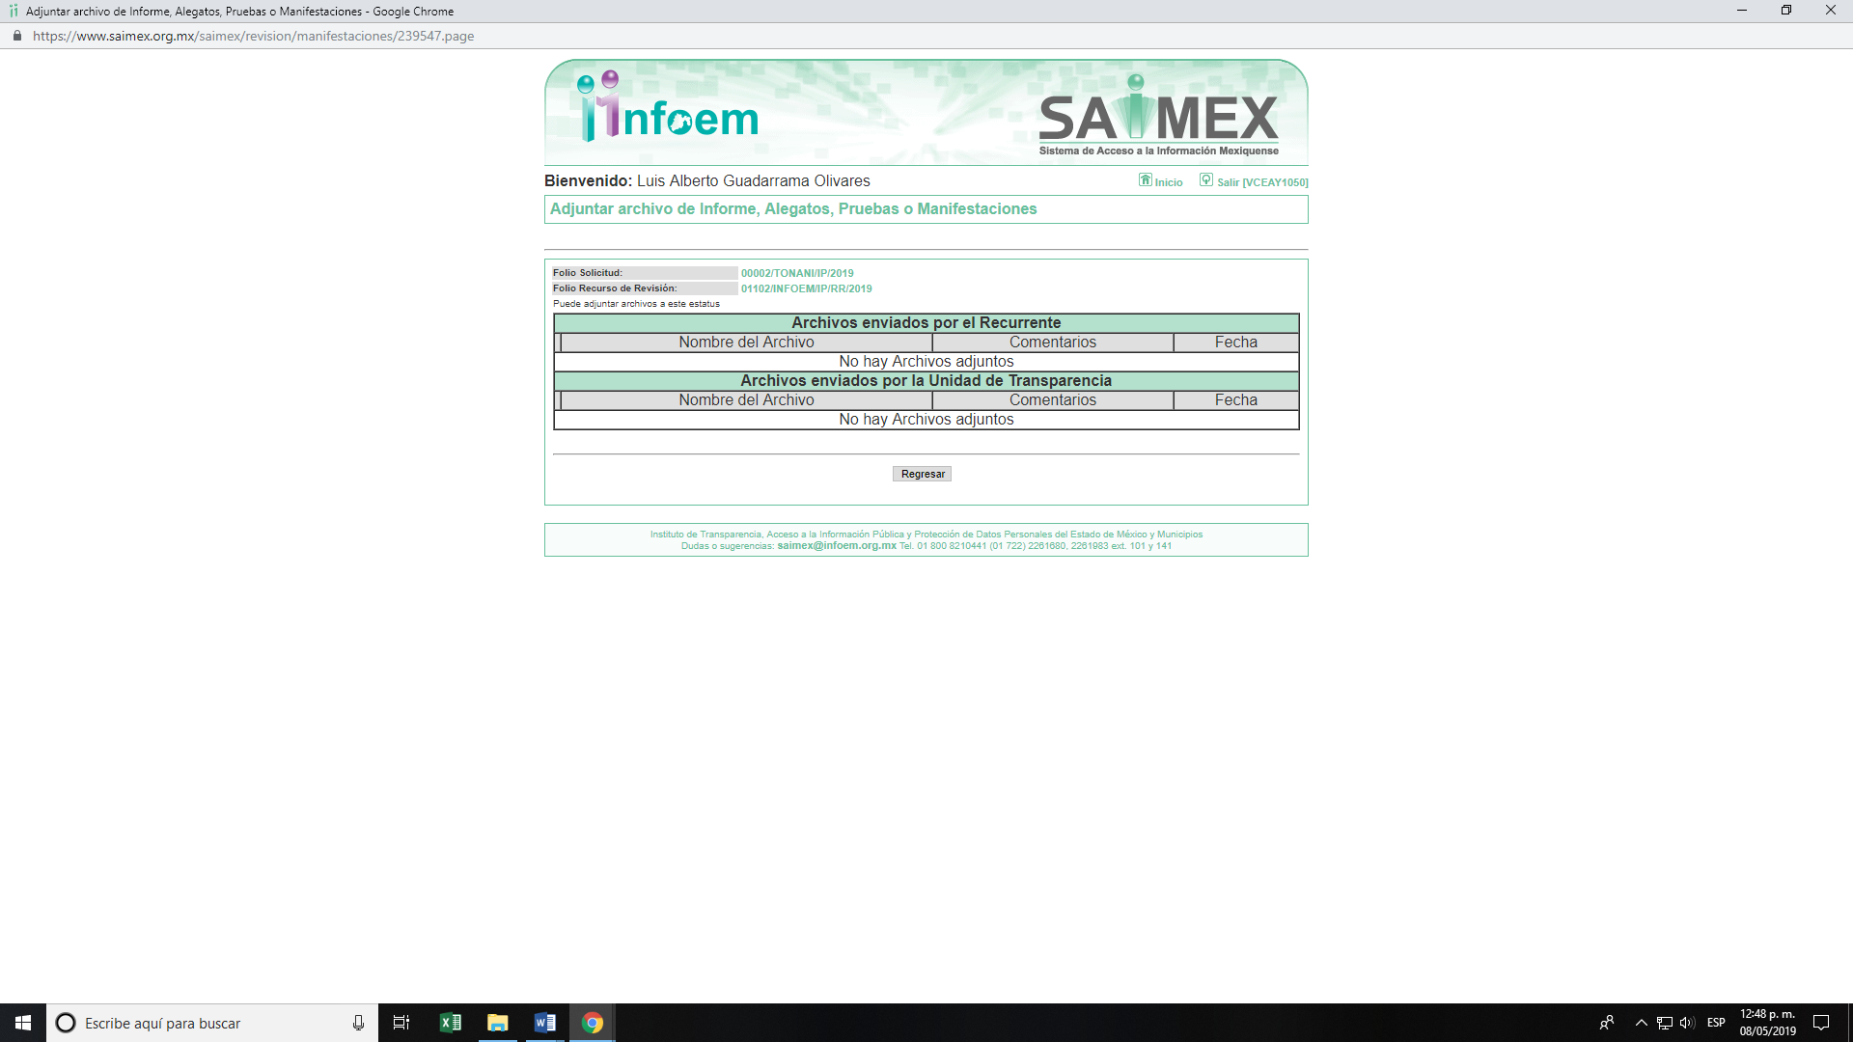
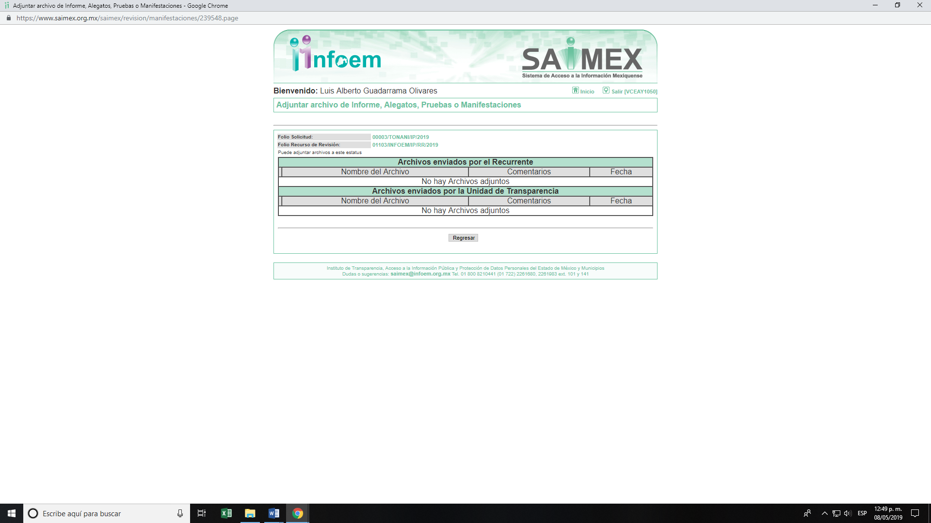
VIII. Por economía procesal y a fin de evitar la emisión de resoluciones contradictorias, el Pleno de este Instituto determinó la acumulación de los recursos de revisión al rubro citados, en la Novena Sesión Ordinaria, del tres de marzo de dos mil diecinueve, turnándose a la Comisionada Eva Abaid Yapur para que formulara y presentara el proyecto de resolución correspondiente, de conformidad con lo dispuesto en el artículo 18 del Código de Procedimientos Administrativos del Estado de México, de aplicación supletoria, en términos del artículo 195 de la Ley de Transparencia y Acceso a la Información Pública del Estado de México y Municipios en vigor.
IX. Una vez analizado el estado procesal que guardaban los expedientes, en fecha veintiuno de marzo de dos mil diecinueve, la Comisionada Ponente acordó el cierre de instrucción; así como, la remisión de los mismos a efecto de ser resueltos, de conformidad con lo establecido en el artículo 185, fracciones VI y VIII de la Ley de Transparencia y Acceso a la Información Pública del Estado de México y Municipios.
X. En fecha veintitrés de abril de dos mil diecinueve, la Comisionada Ponente acordó ampliar el plazo para resolver los recursos de revisión de mérito, por un periodo de hasta quince días hábiles, de conformidad con el artículo 181, tercer párrafo de la Ley de Transparencia y Acceso a la Información Pública del Estado de México y Municipios; y
CONSIDERANDO
- Competencia. Este Instituto de Transparencia, Acceso a la Información Pública y Protección de Datos Personales del Estado de México y Municipios, es competente para conocer y resolver los presentes recursos, conforme a lo dispuesto en el artículo 6, Apartado A, de la Constitución Política de los Estados Unidos Mexicanos; el artículo 5, párrafos vigésimo, vigésimo primero y vigésimo segundo, fracciones IV y V, de la Constitución Política del Estado Libre y Soberano de México; los artículos 1, 2, fracción II, 13, 29, 36, fracciones I y II, 176, 178, 179, 181, párrafo tercero y 185, de la Ley de Transparencia y Acceso a la Información Pública del Estado de México y Municipios, y los artículos 9, fracciones I y XXIV y 11, del Reglamento Interior del Instituto de Transparencia, Acceso a la Información Pública y Protección de Datos Personales del Estado de México y Municipios; toda vez que se trata de recursos de revisión interpuestos por un Ciudadano, en ejercicio de su derecho de acceso a la información pública en términos de la Ley de la materia.
- Los recursos de revisión fueron interpuestos por parte legítima, en atención a que fueron presentados por EL RECURRENTE, quien fue la misma persona que formuló las solicitudes de acceso a la información pública números 00002/TONANI/IP/2019 y 00003/TONANI/IP/2019 ante el SUJETO OBLIGADO.
- Justificación de la Acumulación de los recursos. De las constancias que obran en los expedientes, se advierte que los recursos de revisión 01102/INFOEM/IP/RR/2019 y 01103/INFOEM/IP/RR/2019 fueron presentados por el mismo RECURRENTE ante el mismo SUJETO OBLIGADO, solicitando la misma información; en virtud de ello, resulta conveniente su trámite de forma unificada por economía procesal y a fin de evitar la emisión de resoluciones contradictorias; por lo que, fue procedente que este Órgano Garante decretara su acumulación, de conformidad con lo dispuesto en el artículo 18 del Código de Procedimientos Administrativos del Estado de México, de aplicación supletoria, en términos del ordinal 195 de la Ley de Transparencia y Acceso a la Información Pública del Estado de México y Municipios, anteriormente citados.
“Código de Procedimientos Administrativos del Estado de México
Artículo 18.- La autoridad administrativa o el Tribunal acordarán la acumulación de los expedientes del procedimiento y proceso administrativo que ante ellos se sigan, de oficio o a petición de parte, cuando las partes o los actos administrativos sean iguales, se trate de actos conexos o resulte conveniente el trámite unificado de los asuntos, para evitar la emisión de resoluciones contradictorias. La misma regla se aplicará, en lo conducente, para la separación de los expedientes.”
Ley de Transparencia y Acceso a la Información Pública del Estado de México y Municipios
“Artículo 195. En la tramitación del recurso de revisión se aplicarán supletoriamente las disposiciones contenidas en el Código de Procedimientos Administrativos del Estado de México.”
(Énfasis añadido)
De lo dispuesto en la normativa anterior, dicha acumulación procede cuando:
- El solicitante y la información referida sean las mismas;
- Las partes o los actos impugnados sean iguales;
- Cuando se trate del mismo solicitante, el mismo Sujeto Obligado, aunque se trate de solicitudes diversas; y
- Resulte conveniente la resolución unificada de los asuntos.
Así, tal y como se mencionó anteriormente, los recursos de revisión que nos ocupan fueron interpuestos por el mismo RECURRENTE ante el mismo SUJETO OBLIGADO, además de que la información requerida es la misma en ambas solicitudes de acceso a la información pública.
- Oportunidad. Es de precisar que la Ley de Transparencia y Acceso a la Información Pública del Estado de México y Municipios, describe el mecanismo de procedencia de los recursos de revisión, en ese sentido en su artículo 163 se indica lo siguiente:
“Artículo 163. La Unidad de Transparencia deberá notificar la respuesta a la solicitud al interesado en el menor tiempo posible, que no podrá exceder de quince días hábiles, contados a partir del día siguiente a la presentación de aquélla.
Excepcionalmente, el plazo referido en el párrafo anterior podrá ampliarse hasta por siete días hábiles más, siempre y cuando existan razones fundadas y motivadas, las cuales deberán ser aprobadas por el Comité de Transparencia, mediante la emisión de una resolución que deberá notificarse al solicitante, antes de su vencimiento. No podrán invocarse como causales de ampliación del plazo motivos que supongan negligencia o descuido del sujeto obligado en el desahogo de la solicitud.”
(Énfasis añadido)
De la interpretación al precepto legal inserto, se advierte que el plazo que les asiste a los Sujetos Obligados para notificar la respuesta a una solicitud de información pública, es de quince días hábiles posteriores a la presentación de ésta.
En esa tesitura, en aquellos casos en que transcurra el referido plazo de quince días hábiles, sin que los Sujetos Obligados entreguen la respuesta a la solicitud de información, ésta debe considerarse como negada; por lo que al solicitante le asiste el derecho para poder presentar el recurso de revisión correspondiente.
Por lo expuesto, se constituye la figura jurídica de la NEGATIVA FICTA, cuya esencia consiste en atribuir un efecto negativo al silencio de la autoridad administrativa frente a las instancias y solicitudes que hagan los particulares.
Por su parte el artículo 178 de la Ley de Transparencia y Acceso a la Información Pública del Estado de México y Municipios, establece:
“Artículo 178. El solicitante podrá interponer, por sí mismo o a través de su representante, de manera directa o por medios electrónicos, recurso de revisión ante el Instituto o ante la Unidad de Transparencia que haya conocido de la solicitud dentro de los quince días hábiles, siguientes a la fecha de la notificación de la respuesta.
A falta de respuesta del sujeto obligado, dentro de los plazos establecidos en esta Ley, a una solicitud de acceso a la información pública, el recurso podrá ser interpuesto en cualquier momento, acompañado con el documento que pruebe la fecha en que presentó la solicitud.
En el caso de que se interponga ante la Unidad de Transparencia, ésta deberá remitir el recurso de revisión al Instituto a más tardar al día siguiente de haberlo recibido.”
(Énfasis añadido)
De lo anterior, se advierte que si el recurso de revisión se ha de interponer dentro del plazo de quince días hábiles, contados a partir del día siguiente al de aquel, en que el particular tuvo conocimiento de la respuesta respectiva; sin embargo, tratándose de una negativa ficta, evidentemente no existió respuesta a la solicitud de información por parte del SUJETO OBLIGADO, a partir de la cual pudiera computarse dicho plazo, por tal motivo es pertinente establecer que no existe plazo específico para la interposición del recurso de revisión, y este puede ser presentado en cualquier momento; por lo que, la interposición de los presentes recursos de revisión resultan oportunas.
- Procedibilidad. Del análisis efectuado, se advierte la procedibilidad de los presentes recursos de revisión, en razón de la acreditación plena de todos y cada uno de los elementos formales exigidos por el artículo 180 de la Ley de Transparencia y Acceso a la Información Pública del Estado de México y Municipios, en atención a que fue presentado mediante el formato visible, a través de la Plataforma Nacional de Trasparencia vinculada al SAIMEX.
- Estudio y resolución del asunto. Del análisis efectuado se advierte que los recursos de revisión de que se trata son procedentes; toda vez, que se actualizaron las hipótesis previstas en las fracciones VII, XI del artículo 179 de la Ley de la materia, que a la letra indica:
“Artículo 179. El recurso de revisión es un medio de protección que la Ley otorga a los particulares, para hacer valer su derecho de acceso a la información pública, y procederá en contra de las siguientes causas:
. . .
VII. La falta de respuesta a una solicitud de acceso a la información;
. . .
XI. La falta de trámite a una solicitud;”
Los preceptos legales citados, establecen como supuesto de procedencia del recurso de revisión, la falta de respuesta a una solicitud de acceso a información pública por parte de los Sujetos Obligados; así como también, la falta de trámite.
Una vez determinada la vía, sobre la que versará el presente estudio, se puede advertir que EL RECURRENTE requirió del SUJETO OBLIGADO, en copia certificada y en formato PDF, lo siguiente:
- El Acta de la sesión de cabildo en la que se autorizaron los sueldos para el cabildo en funciones.
- El Acta de la sesión de cabildo donde se autorizaron los sueldos para el personal administrativo, desde Directores, Subdirectores, Coordinadores y demás personal.
- El perfil académico con que cuentan los Directores, Subdirectores, Coordinadores y demás personal.
- El tercer informe del presidente municipal que fungió en el periodo pasado.
- El estado financiero tanto del Municipio, como de la tesorería que había al concluir la administración pasada.
- El estado de las cuentas bancarias al finalizar la administración pasada.
- El Estado de cuenta de los meses de noviembre y diciembre de 2018 de las cuentas bancarias del Municipio.
- -¿Cómo se administran los puestos del tianguis nocturno?
- ¿Quién otorga los permisos?
-¿Cuánto se cobra por metro cuadrado y/o puesto?
-¿Cuánto recaba de manera semanal la administración municipal?
-¿Cuántos puestos existen?
-¿Cuántas organizaciones de comerciantes hay y quien las dirige?
Como se indicó en el Resultando II de la presente resolución, EL SUJETO OBLIGADO fue omiso en dar trámite y respuesta a las solicitudes de acceso a la información pública del hoy RECURRENTE; por lo que, este procedió a interponer los recursos de revisión de mérito.
Asimismo, en los recursos objeto de estudio tanto EL RECURRENTE como EL SUJETO OBLIGADO fueron omisos en presentar las manifestaciones, alegatos y medios de prueba que a su derecho convinieran; así como, este último los Informes Justificados correspondientes, dentro del plazo señalado para tal efecto.
Establecido lo anterior, esta Ponencia Resolutora considera pertinente analizar si EL SUJETO OBLIGADO es la autoridad competente para conocer de dichas solicitudes, es decir, si se trata de información que deba generar, administrar o poseer, en virtud del ámbito de sus atribuciones, funciones, facultades o competencias, y si la misma se trata de información pública susceptible debe ser entregada a los particulares.
Es este sentido, es pertinente enfatizar lo que respecto al derecho de acceso a la información pública, refieren los artículos 6, Apartado A, fracciones I, II, IV, V, VI y VII de la Constitución Política de los Estados Unidos Mexicanos; y 5, párrafos vigésimo, vigésimo primero y vigésimo segundo, fracciones I, II, IV, V, VI y VII de la Constitución Política del Estado Libre y Soberano de México, los cuales se transcriben a continuación:

Constitución Política de los Estados Unidos Mexicanos
“Artículo 6o. . . .
A. Para el ejercicio del derecho de acceso a la información, la Federación y las entidades federativas, en el ámbito de sus respectivas competencias, se regirán por los siguientes principios y bases:
I. Toda la información en posesión de cualquier autoridad, entidad, órgano y organismo de los Poderes Ejecutivo, Legislativo y Judicial, órganos autónomos, partidos políticos, fideicomisos y fondos públicos, así como de cualquier persona física, moral o sindicato que reciba y ejerza recursos públicos o realice actos de autoridad en el ámbito federal, estatal y municipal, es pública y sólo podrá ser reservada temporalmente por razones de interés público y seguridad nacional, en los términos que fijen las leyes. En la interpretación de este derecho deberá prevalecer el principio de máxima publicidad. Los sujetos obligados deberán documentar todo acto que derive del ejercicio de sus facultades, competencias o funciones, la ley determinará los supuestos específicos bajo los cuales procederá la declaración de inexistencia de la información.
II. La información que se refiere a la vida privada y los datos personales será protegida en los términos y con las excepciones que fijen las leyes.
IV. Se establecerán mecanismos de acceso a la información y procedimientos de revisión expeditos que se sustanciarán ante los organismos autónomos especializados e imparciales que establece esta Constitución.
V. Los sujetos obligados deberán preservar sus documentos en archivos administrativos actualizados y publicarán, a través de los medios electrónicos disponibles, la información completa y actualizada sobre el ejercicio de los recursos públicos y los indicadores que permitan rendir cuenta del cumplimiento de sus objetivos y de los resultados obtenidos.
VI. Las leyes determinarán la manera en que los sujetos obligados deberán hacer pública la información relativa a los recursos públicos que entreguen a personas físicas o morales.
VII. La inobservancia a las disposiciones en materia de acceso a la información pública será sancionada en los términos que dispongan las leyes.”
(Énfasis añadido)

Constitución Política del Estado Libre y Soberano de México
“Artículo 5. …
. . .
El derecho a la información será garantizado por el Estado. La ley establecerá las previsiones que permitan asegurar la protección, el respeto y la difusión de este derecho.
Para garantizar el ejercicio del derecho de transparencia, acceso a la información pública y protección de datos personales, los poderes públicos y los organismos autónomos, transparentarán sus acciones, en términos de las disposiciones aplicables, la información será oportuna, clara, veraz y de fácil acceso.
Este derecho se regirá por los principios y bases siguientes:
I. Toda la información en posesión de cualquier autoridad, entidad, órgano y organismos de los Poderes Ejecutivo, Legislativo y Judicial, órganos autónomos, partidos políticos, fideicomisos y fondos públicos estatales y municipales, así como del gobierno y de la administración pública municipal y sus organismos descentralizados, asimismo de cualquier persona física, jurídica colectiva o sindicato que reciba y ejerza recursos públicos o realice actos de autoridad en el ámbito estatal y municipal, es pública y sólo podrá ser reservada temporalmente por razones previstas en la Constitución Política de los Estados Unidos Mexicanos de interés público y seguridad, en los términos que fijen las leyes. En la interpretación de este derecho deberá prevalecer el principio de máxima publicidad. Los sujetos obligados deberán documentar todo acto que derive del ejercicio de sus facultades, competencias o funciones, la ley determinará los supuestos específicos bajo los cuales procederá la declaración de inexistencia de la información.
II. La información referente a la intimidad de la vida privada y la imagen de las personas será protegida a través de un marco jurídico rígido de tratamiento y manejo de datos personales, con las excepciones que establezca la ley reglamentaria.
IV. Se establecerán mecanismos de acceso a la información y procedimientos de revisión expeditos que se sustanciarán ante el organismo autónomo especializado e imparcial que establece esta Constitución.
V. Los procedimientos de acceso a la información pública, de acceso, corrección y supresión de datos personales, así como los recursos de revisión derivados de los mismos, podrán tramitarse por medios electrónicos, a través de un sistema automatizado que para tal efecto establezca la ley reglamentaria y el organismo autónomo garante en el ámbito de su competencia. Las resoluciones que correspondan a estos procedimientos se sistematizarán para favorecer su consulta.
VI. Los sujetos obligados deberán preservar sus documentos en archivos administrativos actualizados y publicarán, a través de los medios electrónicos disponibles, la información completa y actualizada sobre el ejercicio de los recursos públicos y los indicadores que permitan rendir cuenta del cumplimiento de sus objetivos y los resultados obtenidos.
VII. La ley reglamentaria, determinará la manera en que los sujetos obligados deberán hacer pública la información relativa a los recursos públicos que entreguen a personas físicas o jurídicas colectivas.
(Énfasis añadido)

De los dispositivos jurídicos que anteceden, se deprende que el Derecho de Acceso a la Información Pública debe ser garantizado por el Estado; así como, toda información generada, obtenida, adquirida, transformada, administrada o en posesión de los Sujetos Obligados es pública y accesible de manera permanente a cualquier persona.

Por otra parte, del contenido del artículo 1 de la Constitución Política de los Estados Unidos Mexicanos, se destaca lo siguiente:

“Artículo 1o. En los Estados Unidos Mexicanos todas las personas gozarán de los derechos humanos reconocidos en esta Constitución y en los tratados internacionales de los que el Estado Mexicano sea parte, así como de las garantías para su protección, cuyo ejercicio no podrá restringirse ni suspenderse, salvo en los casos y bajo las condiciones que esta Constitución establece.
Las normas relativas a los derechos humanos se interpretarán de conformidad con esta Constitución y con los tratados internacionales de la materia favoreciendo en todo tiempo a las personas la protección más amplia.
Todas las autoridades, en el ámbito de sus competencias, tienen la obligación de promover, respetar, proteger y garantizar los derechos humanos de conformidad con los principios de universalidad, interdependencia, indivisibilidad y progresividad. En consecuencia, el Estado deberá prevenir, investigar, sancionar y reparar las violaciones a los derechos humanos, en los términos que establezca la ley.”
(Énfasis añadido)

A efecto de justificar la afirmación que antecede, en primer término, es conveniente citar los artículos 2, fracción II y 12 de la Ley de Transparencia y Acceso a la Información Pública del Estado de México y Municipios, que prevén:

“Artículo 2.- Son objetivos de esta Ley:
(…)
II. Proveer lo necesario para garantizar a toda persona el derecho de acceso a la información pública, a través de procedimientos sencillos, expeditos, oportunos y gratuitos, determinando las bases mínimas sobre las cuales se regirán los mismos;
(…)

Artículo 12.- Quienes generen, recopilen, administren, manejen, procesen, archiven o conserven información pública serán responsables de la misma en los términos de las disposiciones jurídicas aplicables.
Los sujetos obligados sólo proporcionarán la información pública que se les requiera y que obre en sus archivos y en el estado en que ésta se encuentre. La obligación de proporcionar información no comprende el procesamiento de la misma, ni el presentarla conforme al interés del solicitante; no estarán obligados a generarla, resumirla, efectuar cálculos o practicar investigaciones”
Así, de la interpretación sistemática de los preceptos legales en cita se advierte que, constituye información pública aquella que conste en un soporte documental que generen, administren o posean los Sujetos Obligados en el ejercicio de sus funciones de derecho público.
Luego, la información pública se encuentra a disposición de cualquier persona, lo que implica que es deber de los Sujetos Obligados, garantizar a toda persona el derecho de acceso a la información pública.
Adicional, tenemos que la Ley de la materia, prevé en su artículo 23, lo siguiente:

Artículo 23. Son sujetos obligados a transparentar y permitir el acceso a su información y proteger los datos personales que obren en su poder:
I. El Poder Ejecutivo del Estado de México, las dependencias, organismos auxiliares, órganos, entidades, fideicomisos y fondos públicos, así como la Procuraduría General de Justicia;
II. El Poder Legislativo del Estado, los organismos, órganos y entidades de la Legislatura y sus dependencias;
III. El Poder Judicial, sus organismos, órganos y entidades, así como el Consejo de la Judicatura del Estado;
IV. Los ayuntamientos y las dependencias, organismos, órganos y entidades de la administración municipal;
V. Los órganos autónomos;
VI. Los tribunales administrativos y autoridades jurisdiccionales en materia laboral;
VII. Los partidos políticos y agrupaciones políticas, en los términos de las disposiciones aplicables;
VIII. Los fideicomisos y fondos públicos que cuenten con financiamiento público, parcial o total, o con participación de entidades de gobierno;
IX. Los sindicatos que reciban y/o ejerzan recursos públicos en el ámbito estatal y municipal;
X. Cualquier persona física o jurídico colectiva que reciba y ejerza recursos públicos en el ámbito estatal o municipal; y
XI. Cualquier otra autoridad, entidad, órgano u organismo de los poderes estatal o municipal, que reciba recursos públicos.
Los sujetos obligados deberán hacer pública toda aquella información relativa a los montos y las personas a quienes entreguen, por cualquier motivo, recursos públicos, así como los informes que dichas personas les entreguen sobre el uso y destino de dichos recursos.
Los servidores públicos deberán transparentar sus acciones así como garantizar y respetar el derecho de acceso a la información pública.
(Énfasis añadido)

Es así que, conforme a los preceptos legales citados, se desprende que el derecho de acceso a la información pública es un derecho individual que puede ser ejercido ante cualquier autoridad, entidad, órgano u organismo, tanto federales, como estatales, de la Ciudad de México, o Municipales, con el fin de que los particulares conozcan toda aquella información que es considerada como pública.

Ahora bien, es de subrayar que el derecho de acceso a la información pública, consiste en que la información solicitada conste en un soporte documental en cualquiera de sus formas, a saber: expedientes, reportes, estudios, actas, resoluciones, oficios, correspondencia, acuerdos, directivas, directrices, circulares, contratos, convenios, instructivos, notas, memorandos, estadísticas o bien, cualquier otro registro que documente el ejercicio de las facultades, funciones y competencias de los Sujetos Obligados; los que podrán estar en cualquier medio, sea escrito, impreso, sonoro, visual, electrónico, informático u holográfico, de conformidad con el artículo 3, fracción XI de la Ley de Transparencia y Acceso a la Información Pública del Estado de México y Municipios, como se aprecia a continuación:

“Artículo 3. Para los efectos de la presente Ley se entenderá por:
…

XI. Documento: Los expedientes, reportes, estudios, actas, resoluciones, oficios, correspondencia, acuerdos, directivas, directrices, circulares, contratos, convenios, instructivos, notas, memorandos, estadísticas o bien, cualquier otro registro que documente el ejercicio de las facultades, funciones y competencias de los sujetos obligados, sus servidores públicos e integrantes, sin importar su fuente o fecha de elaboración. Los documentos podrán estar en cualquier medio, sea escrito, impreso, sonoro, visual, electrónico, informático u holográfico;
…”
Ahora bien, respecto a los puntos números 1 y 2 de las solicitudes de acceso a la información pública, consistentes en:
- El Acta de la sesión de cabildo en la que se autorizaron los sueldos para el cabildo en funciones.
- El Acta de LA sesión de cabildo donde se autorizaron los sueldos para el personal administrativo, desde Directores, Subdirectores, Coordinadores y demás personal.
Primeramente, es necesario precisar que respecto a los puntos que anteceden, el artículo 19 de la Ley Orgánica de la Administración Pública Municipal, dicta que el pasado 1 de enero de 2019, se llevó a cabo la entrega-recepción de la administración pública municipal; así, en atención a la fecha de las solicitudes de acceso a la información pública del día 28 de enero de 2019, es claro que la información que requiere el particular es la que se encuentra vigente al momento de la solitud de información pública, es decir la concerniente a la Administración Pública Municipal 2019-2021.
Así, de conformidad con la Ley Orgánica Municipal del Estado de México, en sus numerales 28 y 29, los Ayuntamientos sesionarán cuando menos una vez cada ocho días dando un total de 52 sesiones por año (sesiones ordinarias) o cuantas veces sea necesario para asuntos de urgente resolución (sesiones extraordinarias), también sesionarán en cabildo abierto al menos una vez de manera bimestral.
Por su parte, el cabildo abierto versa en aquellas sesiones en las que los habitantes participan directamente con derecho de voz pero sin voto, con la única finalidad de discutir asuntos de interés para la comunidad; por lo que, el Ayuntamiento deberá emitir una convocatoria pública quince días naturales previos a la fecha en que se celebrará la sesión de cabildo, para que, los ciudadanos interesados se registraran como participantes ante la Secretaría del Ayuntamiento; robustece lo anterior, lo estipulado en los artículos 28 y 29 de la Ley Orgánica Municipal del Estado de México, como se muestra a continuación:
“Artículo 28.- Los ayuntamientos sesionarán cuando menos una vez cada ocho días o cuantas veces sea necesario en asuntos de urgente resolución, a petición de la mayoría de sus miembros y podrán declararse en sesión permanente cuando la importancia del asunto lo requiera.
Las sesiones de los ayuntamientos serán públicas y deberán transmitirse a través de la página de internet del municipio.
Las sesiones de los ayuntamientos se celebrarán en la sala de cabildos; y cuando la solemnidad del caso lo requiera, en el recinto previamente declarado oficial para tal objeto.
Los ayuntamientos sesionarán en cabildo abierto cuando menos bimestralmente.
El cabildo en sesión abierta es la sesión que celebra el Ayuntamiento, en la cual los habitantes participan directamente con derecho a voz pero sin voto, a fin de discutir asuntos de interés para la comunidad y con competencia sobre el mismo.
En este tipo de sesiones el Ayuntamiento escuchará la opinión del público que participe en la Sesión y podrá tomarla en cuenta al dictaminar sus resoluciones.
El Ayuntamiento deberá emitir una convocatoria pública quince días naturales previos a la celebración del Cabildo en sesión abierta para que los habitantes del municipio que tengan interés se registren como participantes ante la Secretaría del Ayuntamiento.
Para la celebración de las sesiones se deberá contar con un orden del día que contenga como mínimo:
a) Lista de Asistencia y en su caso declaración del quórum legal;
b) Lectura, discusión y en su caso aprobación del acta de la sesión anterior;
c) Aprobación del orden del día;
d) Presentación de asuntos y turno a Comisiones;
e) Lectura, discusión y en su caso, aprobación de los acuerdos; y
f) Asuntos generales.
Cuando asista público a las sesiones observará respeto y compostura, cuidando quien las presida que por ningún motivo tome parte en las deliberaciones del ayuntamiento, ni exprese manifestaciones que alteren el orden en el recinto.
Quien presida la sesión hará preservar el orden público, pudiendo ordenar al infractor abandonar el salón o en caso de reincidencia remitirlo a la autoridad competente para la sanción procedente.
Artículo 29.- Los ayuntamientos podrán sesionar con la asistencia de la mayoría de sus integrantes y sus acuerdos se tomarán por mayoría de votos de sus miembros presentes. Quien presida la sesión, tendrá voto de calidad.
Los ayuntamientos no podrán revocar sus acuerdos sino en aquellos casos en que se hayan dictado en contravención a la Ley, lo exija el interés público o hayan desaparecido las causas que lo motivaron, y siguiendo el procedimiento y las formalidades que fueron necesarios para tomar los mismos, en cuyo caso se seguirán las formalidades de ley.”(Énfasis añadido)
De lo expuesto, debemos entender que los asuntos de la Administración Pública Municipal serán resueltos por el Cabildo, a través de las sesiones que para tales efectos se realicen; asimismo, podemos identificar varios tipos de sesiones, que se clasifican por su carácter en Ordinarias y Extraordinarias, por su tipo en Públicas o Privadas, y por su régimen en Resolutivas o Solemnes. Las sesiones ordinarias son aquellas que se celebran el día o días de la semana previamente establecidos por el Cabildo en alguna de sus primeras sesiones; las sesiones extraordinarias son las que se realizan fuera de los días acordados por el Cabildo para sesionar; las sesiones públicas son aquellas en las que puede asistir el público en general, las privadas por su parte, son aquellas que se celebran cuando se tratan asuntos relativos a la responsabilidad de los servidores públicos municipales, a solicitud del Presidente Municipal o la mayoría de los miembros del Ayuntamiento; finalmente, las sesiones solemnes son en las que el Presidente Municipal rinde su informe anual acerca de la situación que guarda la Administración Pública Municipal y las que por los asuntos que se traten o por las personas que concurran deban celebrarse un protocolo especial, en ese orden de ideas, se puede concluir que dentro de la clasificaciones de sesiones ordinarias y extraordinarias se consideran las sesiones que en su momento se puedan catalogar como sesiones solemnes.
De igual manera, de conformidad con el artículo 30 de la Ley Orgánica Municipal del Estado de México, los acuerdos tomados por el órgano deliberante (Cabildo) serán consignados en los libros donde se registrarán los mismos; así como, los asuntos más relevantes, como se aprecia a continuación:
“Artículo 30. Las sesiones del ayuntamiento serán presididas por el presidente municipal o por quien lo sustituya legalmente; constarán en un libro que deberá contener las actas en las cuales deberán asentarse los extractos de los acuerdos y asuntos tratados y el resultado de la votación. Cuando se refieran a reglamentos y otras normas de carácter general que sean de observancia municipal estos constarán íntegramente en el libro de actas debiendo firmar en ambos casos los miembros del Ayuntamiento que hayan estado presentes, debiéndose difundir en el Gaceta Municipal y en los estrados de la Secretaría del Ayuntamiento.
De las actas, se les entregará copia certificada en formato físico o electrónico a los integrantes del Ayuntamiento que lo soliciten en un plazo no mayor de ocho días hábiles.
Los documentos electrónicos en el que consten las firmas electrónicas avanzadas o el sello electrónico de los integrantes del Ayuntamiento tendrá el carácter de copia certificada.”
(Énfasis añadido)
Aunado a lo anterior, el artículo 91, fracción IV del ordenamiento antes referido indica que al Secretario del Ayuntamiento le corresponderá llevar y conservar los libros de actas de cabildo y obtener las firmas de los asistentes a las sesiones, como se observa de la literalidad de dicho precepto:
“Artículo 91.- La Secretaría del Ayuntamiento estará a cargo de un Secretario, el que, sin ser miembro del mismo, deberá ser nombrado por el propio Ayuntamiento a propuesta del Presidente Municipal como lo marca el artículo 31 de la presente ley. Sus faltas temporales serán cubiertas por quien designe el Ayuntamiento y sus atribuciones son las siguientes:
…
IV. Llevar y conservar los libros de actas de cabildo, obteniendo las firmas de los asistentes a las sesiones;”
(Énfasis añadido)

En tal sentido, debe precisarse que el artículo 94, fracción II, inciso b) de la Ley de Transparencia y Acceso a la Información Pública del Estado de México y Municipios, contempla como obligación de transparencias específica para EL SUJETO OBLIGADO, publicar las actas de sesiones de cabildo, los controles de asistencia de sus integrantes y el sentido de votación de los miembros del cabildo sobre las iniciativas o acuerdos tomados en las mismas, sobre la administración pública municipal, lo que en efecto concierne la autorización de sueldos para el propio Cabildo y en general de todos los servidores públicos que lo integran.
Sin embargo, de la revisión del IPOMEX, se aprecia que el SUJETO OBLIGADO únicamente ha publicado las sesiones de cabildo del año 2018; por lo que, a la fecha no se encuentra actualizada; tal y como, se aprecia a continuación:
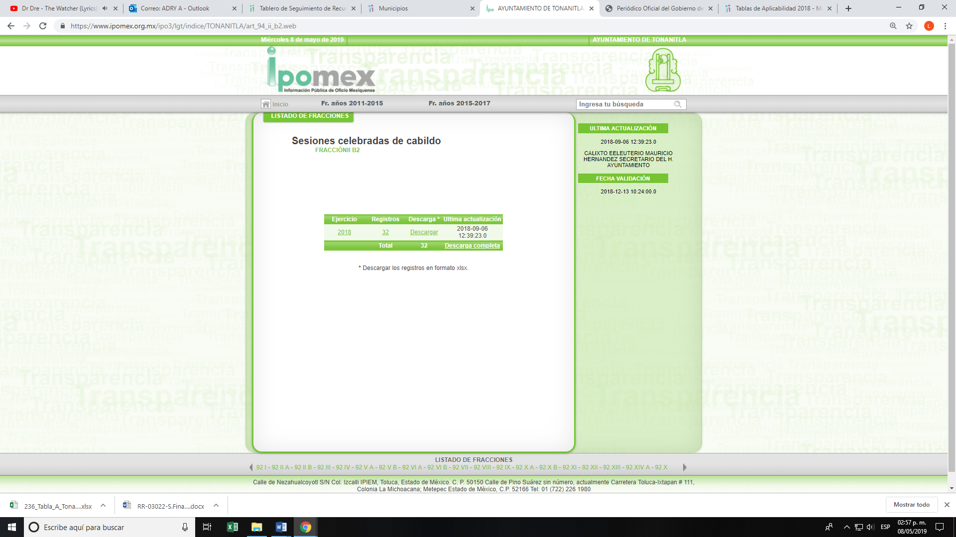
Adicional a lo anterior, es de señalar que, de acuerdo al Bando Municipal 2019 del Ayuntamiento de Tonanitla, Estado de México, en el artículo 61, la Tesorería Municipal es la encargada de proveer los recursos humanos, materiales y servicios de las áreas que conforman la Administración Pública Municipal, previa autorización del Presidente Municipal y debe calcular el monto de los salarios de los servidores públicos; por lo que, se entiende que EL SUJETO OBLIGADO genera administra y posee la información concerniente a las Actas de las sesiones de cabildo en la que se autorizaron los sueldos para el Cabildo en funciones y de todo el personal del Ayuntamiento.
Por lo que hace al punto 3 de las solicitudes de acceso a la información pública, mediante los cuales EL RECURRENTE, requirió el perfil académico con el que cuentan los Directores, Subdirectores, Coordinadores y demás personal, que conforman EL SUJETO OBLIGADO, esta Ponencia Resolutora considera pertinente observar lo estipulado en los artículos I, 47, fracción I de la Ley del Trabajo de los Servidores Públicos del Estado y Municipios que establecen:
Ley del Trabajo de los Servidores Públicos del Estado y Municipios
“ARTÍCULO 1. Ésta ley es de orden público e interés social y tiene por objeto regular las relaciones de trabajo, comprendidas entre los poderes públicos del Estado y los Municipios y sus respectivos servidores públicos.
ARTÍCULO 47. Para ingresar al servicio público se requiere:
I. Presentar una solicitud utilizando la forma oficial que se autorice por la institución pública o dependencia correspondiente;
II. Ser de nacionalidad mexicana, con la excepción prevista en el artículo 17 de la presente ley;
III. Estar en pleno ejercicio de sus derechos civiles y políticos, en su caso;
IV. Acreditar, cuando proceda, el cumplimiento de la Ley del Servicio Militar Nacional;
V. Derogada.
VI. No haber sido separado anteriormente del servicio por las causas previstas en el artículo 93 de la presente ley;
VII. Tener buena salud, lo que se comprobará con los certificados médicos correspondientes, en la forma en que se establezca en cada institución pública;
VIII. Cumplir con los requisitos que se establezcan para los diferentes puestos;
IX. Acreditar por medio de los exámenes correspondientes los conocimientos y aptitudes necesarios para el desempeño del puesto; y
X. No estar inhabilitado para el ejercicio del servicio público.
XI. Presentar certificado expedido por la Unidad del Registro de Deudores Alimentarios Morosos en el que conste, si se encuentra inscrito o no en el mismo. La institución o dependencia que reciba un certificado en que conste que la persona que se incorpora al servicio público se encuentra inscrito el Registro de Deudores Alimentarios Morosos deberá dar aviso al juez de conocimiento de dicha circunstancia, para los efectos legales a que haya lugar.
Es así que, de los preceptos legales insertos se obtiene que la relación de trabajo existente entre los Ayuntamientos y sus servidores públicos, se rige conforme a la referida norma jurídica; por ende, le es aplicable al SUJETO OBLIGADO.
Por otra parte, es de subrayar que para ingresar al servicio público, constituye un requisito indispensable, entre otros, presentar una solicitud, utilizando el formato oficial autorizado por la institución pública; de donde se infiere que, se trata de una solicitud de empleo; la cual, necesariamente contiene apartados con información, como son: datos personales, formación o perfil académico, experiencia profesional, objetivos o aspiraciones personales entre otros.
Cabe precisar que otro documento análogo que pudiera contener el perfil académico de un servidor público, es el Curriculum Vitae; por lo que, es de especificar que su nombre es una locución latina que literalmente significa “carrera de la vida”, y que la Real Academia Española de la Lengua ha definido como “la relación de los títulos, honores, cargos, trabajos realizados y datos biográficos que califican a una persona”; por ello, conviene precisar que en dicho currículum además de señalar datos personales de los particulares, se citan los estudios realizados o nivel académico, así como su experiencia laboral que incluye los cargos ocupados, períodos y sus funciones, entre otros datos.
Sin embargo, es necesario subrayar que no existe norma jurídica que obligue a los servidores públicos a presentar su Currículum Vitae ante la institución pública en la que prestan sus servicios; esto es, que no constituye un requisito indispensable para desempeñar un empleo, cargo o comisión en la administración pública, sea estatal o municipal; el documento análogo a éste, lo sería su solicitud de empleo, en atención a que dicha solicitud contiene apartados con información, como son: datos personales, formación académica, experiencia profesional, objetivos o aspiraciones personales, y otros; de ahí, que se concluya que la solicitud de empleo se asemeja al currículum.
En esta tesitura cabe precisar que el artículo 92, fracción XXI de la Ley de Transparencia y Acceso a la Información Pública del Estado de México y Municipios dispone que los Sujetos Obligados deben poner a disposición del público de manera permanente y actualizada de forma secilla, precisa y entendible en los respectivos medios electrónicos la información curricular desde el nivel de jefe de departamento o equivalente hasta el titular del Sujeto Obligado, el cual se transcribe a continuación:
Ley de Transparencia y Acceso a la Información Pública del Estado de México y Municipios
“Artículo 92. Los sujetos obligados deberán poner a disposición del público de manera permanente y actualizada de forma sencilla, precisa y entendible, en los respectivos medios electrónicos, de acuerdo con sus facultades, atribuciones, funciones u objeto social, según corresponda, la información, por lo menos, de los temas, documentos y políticas que a continuación se señalan:
[…]
XXI. La información curricular, desde el nivel de jefe de departamento o equivalente, hasta el titular del sujeto obligado, así como, en su caso, las sanciones administrativas de que haya sido objeto;
(Énfasis añadido)
Correlativo a lo anterior, los “Lineamientos Técnicos Generales para la Publicación, Homologación y Estandarización de la Información de las Obligaciones Establecidas en el Título Quinto y en la Fracción IV del Artículo 31 de la Ley General de Transparencia y Acceso a la Información Pública, que deben de difundir los Sujetos Obligados en los portales de internet y en la Plataforma Nacional de Transparencia”, en su Anexo I referente a las Obligaciones de Transparencia Comunes de los Sujetos Obligados contempladas en el artículo 70, fracciones II, VII, VIII y X de la Ley General de Transparencia y Acceso a la Información Pública, precisan en los Criterios Sustantivos de Contenido con relación a la información pública que puede colmar, parte de la información requerida por el particular, los cuales se transcriben a continuación:
Anexo I
Obligaciones de transparencia comunes
todos los sujetos obligados
Criterios para las obligaciones de transparencia comunes
El catálogo de la información que todos los sujetos obligados deben poner a disposición de las personas en sus portales de Internet y en la Plataforma Nacional está detallado en el Título Quinto, Capítulo II de la Ley General, en el artículo 70, fracciones I a la XLVIII.
En este apartado se detallan los criterios sustantivos y adjetivos que por cada rubro de información determinan los datos, características y forma de organización de la información que publicarán y actualizarán en sus portales de Internet y en la Plataforma Nacional, los sujetos obligados determinados en el artículo 23 de la Ley General.
El artículo 70 dice a la letra:
Artículo 70. En la Ley Federal y de las Entidades Federativas se contemplará que los sujetos obligados pongan a disposición del público y mantengan actualizada, en los respectivos medios electrónicos, de acuerdo con sus facultades, atribuciones, funciones u objeto social, según corresponda, la información, por lo menos, de los temas, documentos y políticas que a continuación se señalan:
En las siguientes páginas se hace mención de cada una de las fracciones con sus respectivos criterios.
[…]
XVII. La información curricular desde el nivel de jefe de departamento o equivalente hasta el titular del sujeto obligado, así como, en su caso, las sanciones administrativas de que haya sido objeto;
De todos los(as) servidores(as) públicos(as) y/o personas que desempeñen un empleo, cargo o comisión y/o ejerzan actos de autoridad en el sujeto obligado --desde el puesto de jefe de departamento o equivalente y hasta el titular— se deberá publicar la información curricular, es decir, los datos que permitan identificarlos y conocer su trayectoria en el ámbito laboral y escolar.
Asimismo, por cada servidor(a) público(a) el sujeto obligado especificará si ha sido acreedor a sanciones administrativas aplicadas por la autoridad u organismo competente en el sujeto obligado, y la información relativa a dichas sanciones, o en su caso, la leyenda en la que se aclare que no ha recibido sanción administrativa alguna. Esta información deberá ser coherente y guardar correspondencia con la publicada en la fracción XVIII (listado de servidores(as) públicos(as) con sanciones definitivas). Además, los sujetos obligados incluirán un hipervínculo al sistema de registro de sanciones administrativas que les corresponda; por ejemplo, en el caso de los sujetos obligados de la administración Pública Federal incluirán un hipervínculo al Sistema del Registro de Servidores Públicos Sancionados de la Secretaría de la Función Pública en el cual las personas podrán realizar consultas públicas.
La información publicada en cumplimiento de esta fracción deberá ser coherente y corresponder con la incluida en las fracciones II (estructura orgánica), VII (directorio de servidores(as) públicos(as)), VIII (remuneración), X (número total de plazas) y XIII (servidores(as) públicos(as) responsables de la atención y operación de la Unidad de Transparencia).
[…]
Criterios sustantivos de contenido
[…]
Criterio 2 Denominación del cargo, empleo, comisión o nombramiento otorgado
Criterio 3 Nombre(s), primer apellido y segundo apellido del (la) persona y/o servidor(a) público(a)
[…]
Información curricular del (la) servidor(a) público(a)) y/o persona que desempeñe un empleo, cargo o comisión en el sujeto obligado el cual deberá especificar lo siguiente:
Criterio 5 Escolaridad: Nivel máximo de estudios (ninguno, primaria, secundaria, bachillerato, técnica, licenciatura, maestría, doctorado, posdoctorado)
[…]
Formato 17 LGT_Art_70_Fr_XVII
Información curricular de los(as) servidores(as) públicas(os) y/o personas que desempeñen un empleo, cargo o comisión en <<sujeto obligado>>
Clave o nivel del puesto | Denominación del cargo o nombramiento otorgado | Nombre del(la) servidor(a) público(a) |  |  | Unidad administrativa de adscripción (Área) del servidor público (catálogo, en su caso)
Clave o nivel del puesto | Denominación del cargo o nombramiento otorgado | Nombre(s) | Primer Apellido | Segundo Apellido

Información curricular
Escolaridad |  |  | Experiencia laboral (tres últimos empleos)
Nivel máximo de estudios (ninguno, primaria, secundaria, bachillerato, técnica, licenciatura, maestría, doctorado, posdoctorado) | Área de estudio | Carrera genérica | inicio  (Periodo día/mes/año) | conclusión (Periodo día/mes/año) | Denominación de la Institución / empresa | Cargo o puesto desempeñado | Campo de experiencia | Hipervínculo a la versión pública del currículum

En ese sentido, se advierte que, los servidores públicos para proceder a su ingreso al servicio público deben presentar la documentación que para tal efecto señalen la normatividad en la materia, la cual se integra a los expedientes del personal que debe resguardar EL SUJETO OBLIGADO, además de que, se insiste, existe documentación que, una vez dado su ingreso, debe generarse y agregarse a los mismos, como las fichas curriculares para efectos del cumplimiento de una obligación de transparencia común; aunado a ello, existe la posibilidad de que, información diversa a la señalada que, sin subsistir necesariamente a una obligación normativa, integre a los expedientes laborales respectivos para acreditar el perfil académico de los servidores públicos, tales como el curriculum vitae (con o sin fotografías) y los títulos profesionales.
Lo anterior es así, de conformidad con los artículos 32, fracción IV, 85 Sexies, 92, fracción I, 96, Fracción I, 96 Ter, 96 Quintus, 96 Septies, 96 Nonies y 113 de la Ley Orgánica Municipal del Estado de México, los cuales específicamente señalan quien de los integrantes del Ayuntamiento deben contar con un título profesional, como se observa a continuación:
“Artículo 32. Para ocupar los cargos de Secretario, Tesorero, Director de Obras Públicas, Director de Desarrollo Económico, Coordinador General Municipal de Mejora Regulatoria, Ecología, Desarrollo Urbano, o equivalentes, titulares de las unidades administrativas. Protección Civil, y de los organismos auxiliares se deberán satisfacer los siguientes requisitos:

I. Ser ciudadano del Estado en pleno uso de sus derechos;
II. No estar inhabilitado para desempeñar cargo, empleo, o comisión pública.
III. No haber sido condenado en proceso penal, por delito intencional que amerite pena privativa de libertad;
IV. Contar con título profesional y acreditar experiencia mínima de un año en la materia, anta el Presidente o el Ayuntamiento, cuando sea el caso, para el desempeño de los cargos que así lo requieran; y
V. En su caso, contar con certificación en la materia del cargo que se desempeñará

Artículo 85 Sexies. El Coordinador General Municipal de Mejora Regulatoria, además de los requisitos establecidos en el artículo 32 de esta Ley, requiere contar con título profesional, además deberá acreditar, dentro de los seis meses siguientes a la fecha en que inicie sus funciones, el diplomado en materia de mejora regulatoria expedido por el Instituto de Profesionalización de los Servidores Públicos del Estado de México o la certificación de competencia laboral expedida por el Instituto Hacendario del Estado de México.

Artículo 92.- Para ser secretario del ayuntamiento se requiere, además de los requisitos establecidos en el artículo 32 de esta Ley, los siguientes:
…
I. En municipios que tengan una población de hasta 150 mil habitantes, podrán tener título profesional de educación superior; en los municipios que tengan más de 150 mil o que sean cabecera distrital, tener título profesional de educación superior;
…
Artículo 96.- Para ser tesorero municipal se requiere, además de los requisitos del artículos 32 de esta Ley:

I. Tener los conocimientos suficientes para poder desempeñar el cargo, a juicio del Ayuntamiento; contar con título profesional en las áreas jurídicas, económicas o contable administrativas, con experiencia mínima de un año y con la certificación de competencia laboral en funciones expedida por el Instituto Hacendario del Estado de México, con anterioridad a la fecha de su designación;

El requisito de la certificación de competencia laboral, deberá acreditarse dentro de los seis meses siguientes a la fecha en que inicie funciones.

Artículo 96 Ter.- El Director de Obras Públicas o Titular de la Unidad Administrativa equivalente, además de los requisitos del artículo 32 de esta Ley, requiere contar con título profesional en ingeniería, arquitectura o alguna área afín, y con una experiencia mínima de un año, con anterioridad a la fecha de su designación. Además deberá acreditar, dentro de los seis meses siguientes a la fecha en que inicie funciones, la certificación de competencia laboral expedida por el Instituto Hacendario del Estado de México.

Artículo 96 Quintus.- El Director de Desarrollo Económico o Titular de la Unidad Administrativa equivalente, además de los requisitos del artículo 32 de esta Ley, requiere contar con título profesional en el área económico-administrativa, y con experiencia mínima de un año, con anterioridad a la fecha de su designación. Además deberá acreditar, dentro de los seis meses siguientes a la fecha en que inicie funciones, la certificación de competencia laboral expedida por el Instituto Hacendario del Estado de México.

Artículo 96. Septies. El Director de Desarrollo Urbano o el Titular de la Unidad Administrativa equivalente, además de los requisitos establecidos en el artículo 32 de esta Ley, requiere contar con título profesional en el área de ingeniería civil-arquitectura; además deberá acreditar, dentro de los seis meses siguientes a la fecha en que inicie sus funciones, la certificación de competencia laboral expedida por el Instituto Hacendario del Estado de México.

Artículo 96. Nonies. El Director de Ecología o el Titular de la Unidad Administrativa equivalente, además de los requisitos establecidos en el artículo 32 de esta Ley, requiere contar con título profesional en el área de biología-agronomía-administración pública; además deberá acreditar, dentro de los seis meses siguientes a la fecha en que inicie sus funciones, la certificación de competencia laboral expedida por el Instituto Hacendario del Estado de México.

Artículo 113.- Para ser contralor se requiere cumplir con los requisitos que se exigen para ser tesorero municipal, a excepción de la caución correspondiente.

Artículo 149.- Las oficialías se dividirán en mediadoras-conciliadoras y calificadoras.
I. Para ser Oficial Mediador-Conciliador, se requiere:
a). Ser ciudadano mexicano, en pleno ejercicio de sus derechos;
b). No haber sido condenado por delito intencional;
c). Ser de reconocida buena conducta y solvencia moral;
d) Tener cuando menos treinta años al día de su designación;
e) Ser licenciado en derecho, en psicología, en sociología, en antropología, en trabajo social, o en comunicaciones y tener acreditados los estudios en materia de mediación; y
f) Estar certificado por el Centro de Mediación, Conciliación y de Justicia Restaurativa del Poder Judicial del Estado de México.
…” (Sic)

Aunado a lo anterior, cabe precisar que EL SUJETO OBLIGADO, posee y administra e incluso ha generado para el caso de las fichas curriculares, los documentos en los cuales consta el perfil académico de la totalidad de los servidores públicos que lo integran.

Es importante mencionar, que al momento de que EL SUJETO OBLIGADO haga entrega de los documentos en donde conste el perfil académico de los servidores adscritos a él, deberá contemplar que para el caso de Mandos Medios y Superiores, en los que la Ley Orgánica Municipal del Estado de México, señale expresamente que deban contar con Título profesional para ejercer el cargo, hará entrega del mismo, y para los que no constituya una obligación, deberá acatar lo estipulado en artículo 92, fracción XXI de Ley de Transparencia y Acceso a la Información Pública del Estado de México y Municipios y hacer entrega de las fichas curriculares y en último término de los demás que no encuadren en los supuestos anunciados, deberá hacer entrega de la solicitud de empleo o curriculum viate correspondiente; y para el caso de que estos contengan información susceptible de ser considerada confidencial, deberá emitir el Acuerdo de Clasificación correspondiente, que para tal efecto apruebe su Comité de Transparencia.

En relación al punto 4 de las solicitudes de acceso a la información pública, referente al tercer informe del presidente municipal que fungió en el periodo pasado, es decir de la administración 2016-2018, cabe destacar que el artículo 17 de la Ley Orgánica Municipal del Estado de México, contempla la obligatoriedad para el Presidente Municipal para generar, poseer y administrar dicha información; por lo que, deberá hacer entrega del mismo, tal como se advierte a continuación:
“Artículo 17.- Dentro de los primeros cinco días hábiles del mes de diciembre de cada año, el ayuntamiento se constituirá solemnemente en cabildo, a efecto de que el presidente municipal rinda un informe por escrito y en medio electrónico del estado que guarda la administración pública municipal y de las labores realizadas durante el ejercicio.
Dicho informe se publicará en la página oficial, en la Gaceta Municipal y en los estrados de la Secretaría del ayuntamiento para su consulta.”(Énfasis añadido)

Por lo anterior, es claro que el SUJETO OBLIGADO, generó, administró y posee el tercer informe del Presidente Municipal correspondiente al año 2018, en ejercicio de sus funciones de derecho público, motivo por el cual se actualiza el supuesto jurídico, previsto en el artículo 12 de la Ley de Transparencia y Acceso a la Información Pública del Estado de México y Municipios.
Siguiendo con el estudio de las solicitudes de acceso a la información pública, por lo que hace a los puntos 5, 6 y 7, mediante los cuales el particular requirió el estado financiero tanto del Municipio, como de la Tesorería que había al concluir la administración pasada, el estado de las cuentas bancarias al finalizar la administración pasada y el estado de cuenta de los meses de noviembre y diciembre de 2018 de las cuentas bancarias que tiene el Municipio o que tenía la administración anterior.
Bajo esta tesitura, se cita los artículos 349, 350, del Código Financiero del Estado de México y Municipios; así como, 32, segundo párrafo de la Ley de Fiscalización Superior del Estado de México, establecen:
“Artículo 349. Las Dependencias, Entidades Públicas y unidades administrativas proporcionarán con la periodicidad que determinen la Secretaría y las tesorerías, la información contable que comprenderá la patrimonial y presupuestal, para la integración de los estados financieros.
En caso de que no se proporcione la información o la que reciban no cumpla con la forma y plazos establecidos por éstas, podrán suspender la ministración de recursos, hasta en tanto se regularicen.

Artículo 350. Mensualmente dentro de los primeros veinte días hábiles, la Secretaría y las Tesorerías, enviarán para su análisis y evaluación al Órgano Superior de Fiscalización del Estado de México, la siguiente información:
I. Información patrimonial.
II. Información presupuestal.
III. Información de la obra pública.
IV. Información de nómina.
(…)”

“Artículo 32. (…)
Los Presidentes Municipales presentarán a la Legislatura las cuentas públicas anuales de sus respectivos municipios, del ejercicio fiscal inmediato anterior, dentro de los quince primeros días del mes de marzo de cada año; asimismo, los informes mensuales los deberán presentar dentro de los veinte días posteriores al término del mes correspondiente.
(…)” (Énfasis añadido)

Del análisis de estos preceptos legales, se advierte las dependencias, entidades públicas y unidades administrativas con la periodicidad que determinen ya sea la Secretaría, o bien, las tesorerías, la información contable que comprende la patrimonial y presupuestal, para la integración de los estados financieros.
Por ende, a los ayuntamientos les asiste la facultad de llevar un registro y control de toda la contabilidad del municipio; así como, lo conducente al presupuesto, es decir a toda su situación financiera para consolidar los estados financieros del Ayuntamiento; esto con la finalidad de proporcionar esta información a la Secretaría de Finanzas en los períodos que se indiquen.
Bajo este contexto, es necesario señalar que los estados de posición financiera constituyen informes que permite conocer los recursos financieros, tanto obtenidos como la aplicación de éstos durante un período determinado. También, es considerado como un resumen de todo lo que tiene una entidad o dependencia, de lo que debe, de lo que le deben y de lo que realmente le pertenece, a una fecha determinada.
Así, el estado de posición financiera está compuesto por el balance general, el estado de ganancias y pérdidas y por el estado de flujo de fondos.
Por lo tanto, se concluye que un estado de posición financiera está integrado por activos, pasivos y patrimonio.
Los activos, constituyen todo lo que tiene la entidad y posee valor como: dinero en caja y en bancos, cuentas por cobrar, materias primas en existencia o almacén, máquinas y equipos, vehículos, muebles y enseres, construcciones y terrenos.
Los pasivos, es todo lo que la dependencia debe.
El patrimonio, es el valor de lo que le pertenece a la empresa o entidad en la fecha de realización del balance.
En tanto que los artículos 31, fracciones XVIII, XIX, primer párrafo; 48, fracción IX, 93 y 95 fracciones I, II, IV, V y VI, de la Ley Orgánica Municipal del Estado de México, establecen:
“Artículo 31. Son atribuciones de los ayuntamientos:
(…)
XVIII. Administrar su hacienda en términos de ley, y controlar a través del presidente y síndico la aplicación del presupuesto de egresos del municipio;
XIX. Aprobar anualmente a más tardar el 20 de diciembre, su Presupuesto de Egresos, en base a los ingresos presupuestados para el ejercicio que corresponda, el cual podrá ser adecuado en función de las implicaciones que deriven de la aprobación de la Ley de Ingresos Municipal que haga la Legislatura, así como por la asignación de las participaciones y aportaciones federales y estatales.
(…)
Artículo 48. El presidente municipal tiene las siguientes atribuciones:
(…)
IX. Verificar que la recaudación de las contribuciones y demás ingresos propios del municipio se realicen conforme a las disposiciones legales aplicables;
(…)
Artículo 93. La tesorería municipal es el órgano encargado de la recaudación de los ingresos municipales y responsable de realizar las erogaciones que haga el ayuntamiento.
(…)
Artículo 95. Son atribuciones del Tesorero municipal:
I. Administrar la hacienda pública municipal, de conformidad con las disposiciones legales aplicables;
II. Determinar, liquidar, recaudar, fiscalizar y administrar las contribuciones en los términos de los ordenamientos jurídicos aplicables y, en su caso, aplicar el procedimiento administrativo de ejecución en términos de las disposiciones aplicables;
(…)
IV. Llevar los registros contables, financieros y administrativos de los ingresos, egresos, e inventarios;
V. Proporcionar oportunamente al ayuntamiento todos los datos o informes que sean necesarios para la formulación del Presupuesto de Egresos Municipales, vigilando que se ajuste a las disposiciones de esta Ley y otros ordenamientos aplicables;
VI. Presentar anualmente al ayuntamiento un informe de la situación contable financiera de la Tesorería Municipal;
(…)”

De la interpretación sistemática de los preceptos legales en cita, se obtiene que es facultad del Ayuntamiento, además de aprobar los presupuestos de ingresos y de egresos, conocer los informes contables y financieros que formula el Tesorero.
Es facultad del Presidente Municipal verificar la recaudación de contribuciones y demás ingresos que legalmente le corresponde al ayuntamiento.
Luego, entre las atribuciones del Ayuntamiento se encuentra la relativa a formular el presupuesto de egresos e ingresos de cada ejercicio fiscal.
De la misma manera, es de suma importancia destacar que el estado de posición financiera se elabora conforme a los lineamientos establecidos por el Órgano Superior de Fiscalización del Estado de México (OSFEM), en términos de la facultad que le concede la fracción XI, del artículo 8 de la Ley de Fiscalización Superior del Estado de México, que señala:
“Artículo 8. El Órgano Superior tendrá las siguientes atribuciones:
(…)
XI. Establecer los lineamientos, criterios, procedimientos, métodos y sistemas para las acciones de control y evaluación, necesarios para la fiscalización de las cuentas públicas y los informes trimestrales;
(…)”

En este contexto, el OSFEM, emitió los Lineamientos para la Integración del Informe Mensual dos mil dieciocho, en el que establecieron diversos formatos para presentar el informe mensual, entre ellos se encuentran los relativos al estado de posición financiera, los estados de cuenta, así como sus anexos tal como se desprende de las siguientes imágenes:


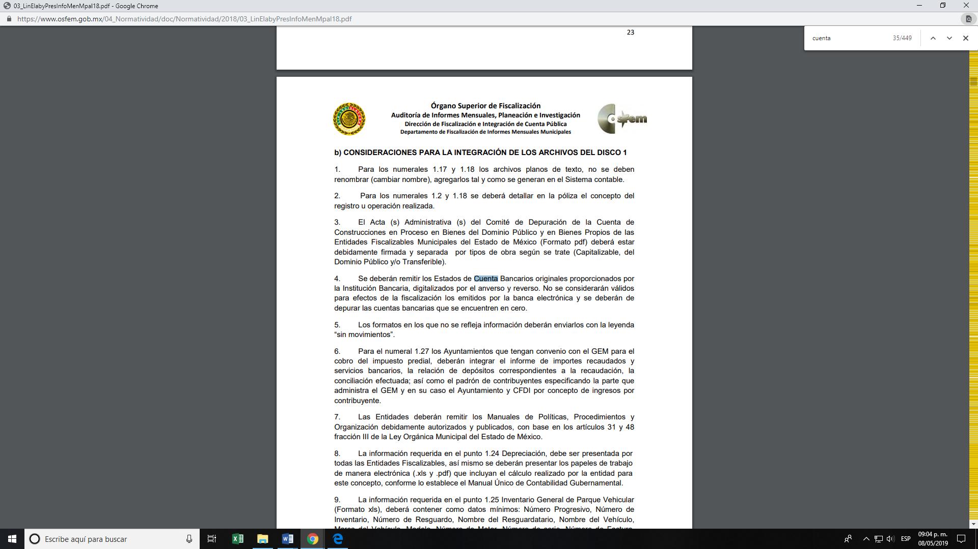
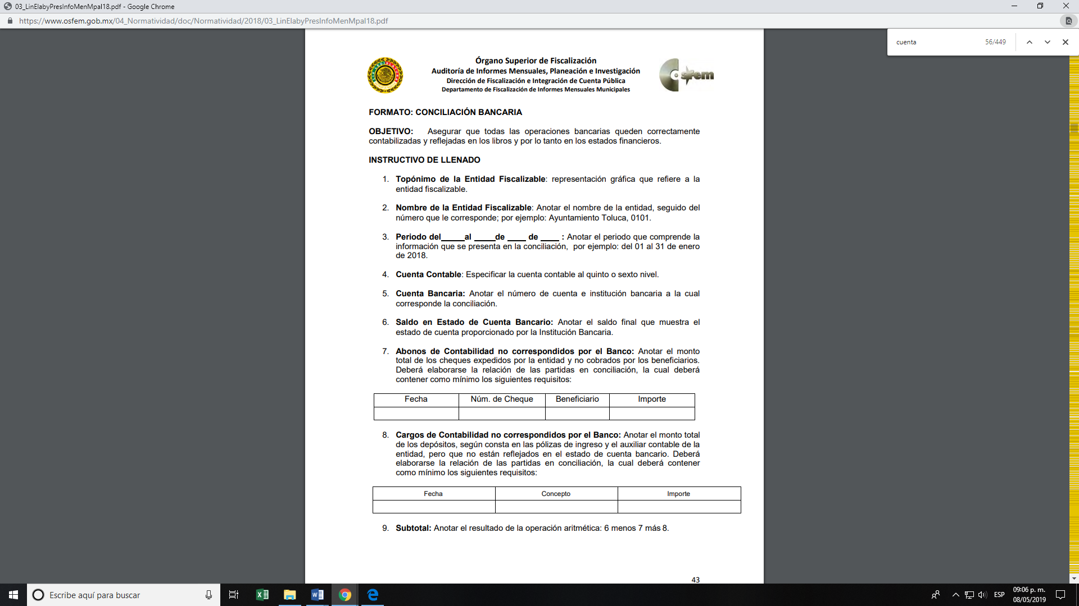
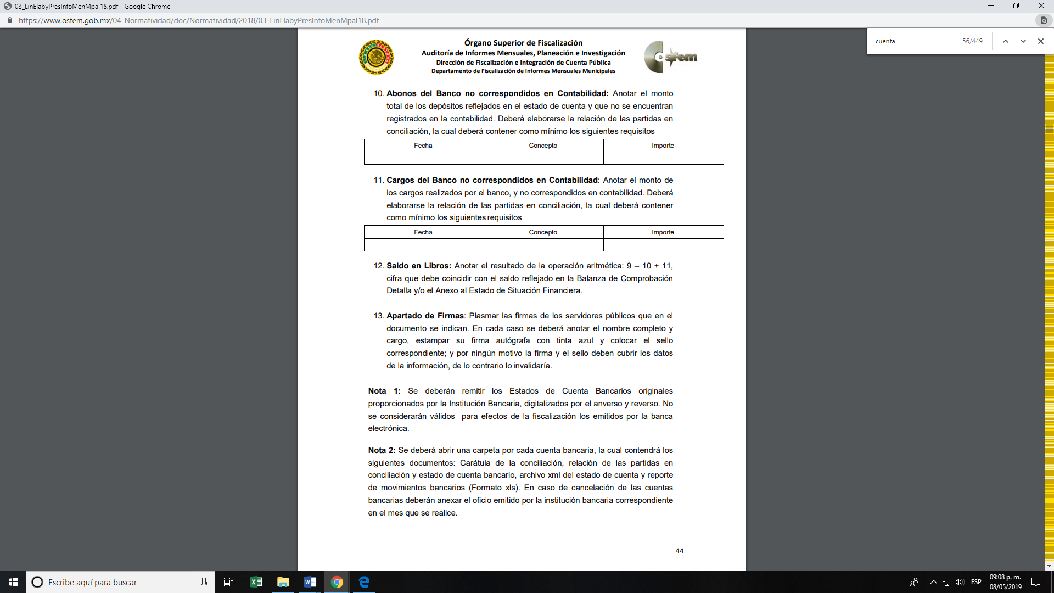
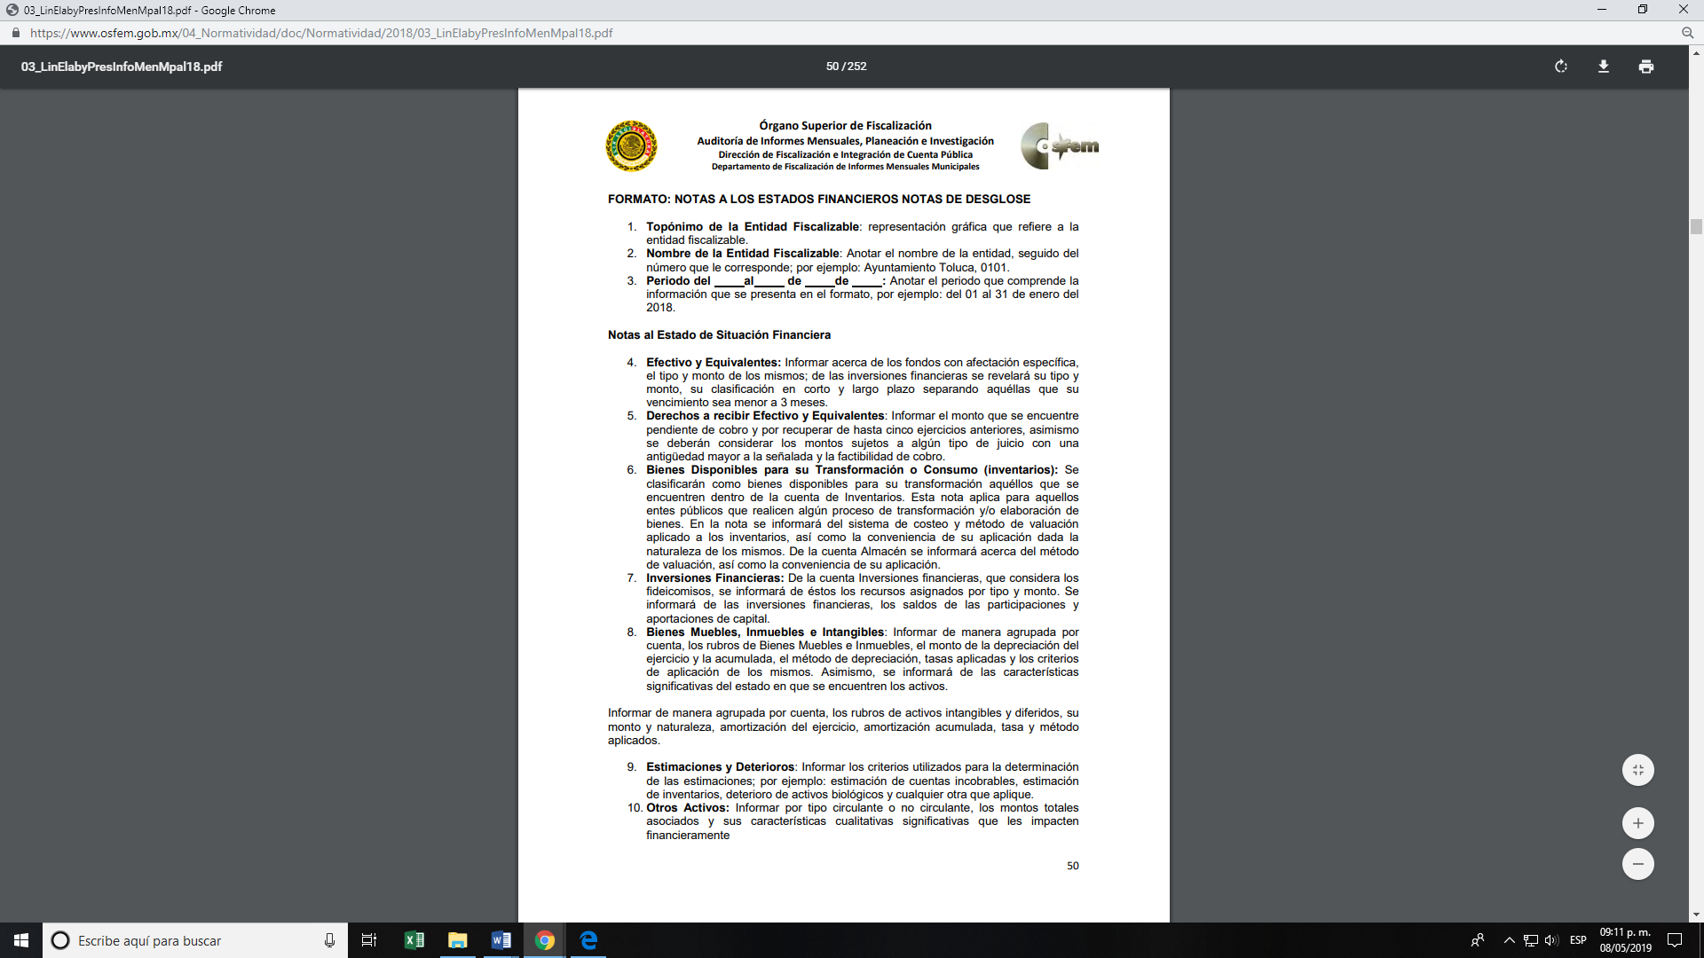
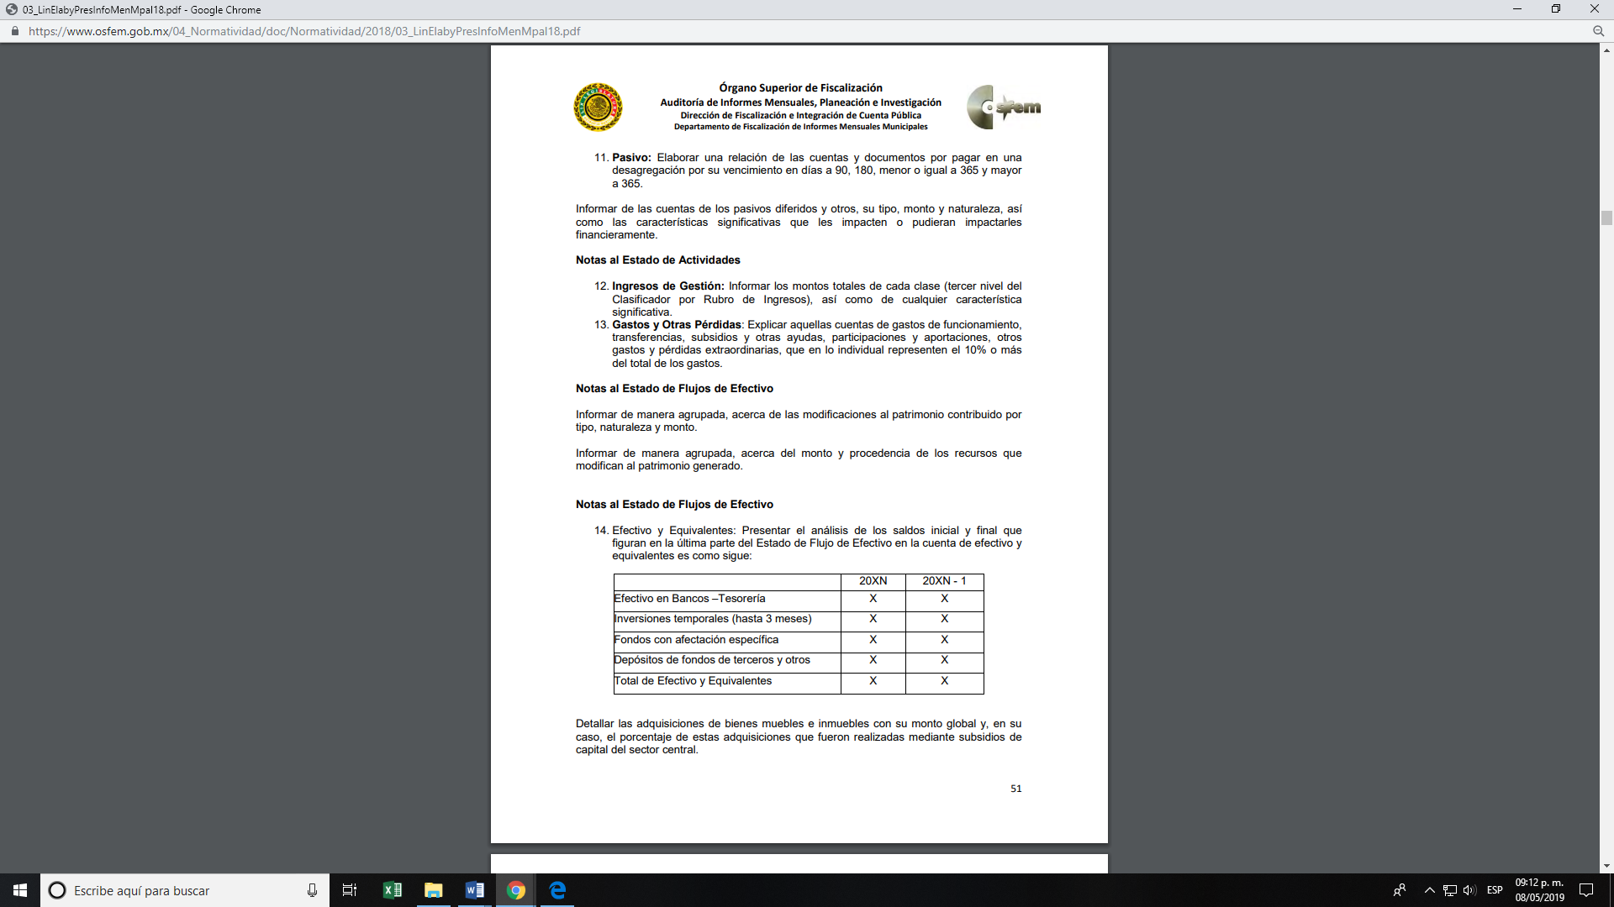

Luego, entre la información que contiene el primero de ellos, se encuentra el estado de posición financiera, la balanza de comprobación, el estado analítico de ingresos presupuestales integrado; así como, el estado analítico del activo, entre otros.
Es conveniente precisar que el estado de posición financiera tiene como finalidad dar a conocer la situación financiera que guardan los activos, pasivos y patrimonio de la entidad municipal a una fecha determinada y comparar su variación con respecto al mes anterior.
Los datos que contiene el estado de posición financiera son: el nombre del municipio, el número que le corresponde, la fecha a la que corresponde la información precisando día, mes y año, el código de cada cuenta del activo, pasivo y patrimonio, de acuerdo a la codificación establecida en el catálogo de cuentas para el ejercicio fiscal; respecto al mes anterior, se incluye en pesos el saldo de cada cuenta del activo, pasivo y patrimonio del mes anterior, por lo que se suman los importes, para obtener los totales del activo circulante y activo no circulante, de la misma forma los totales del pasivo circulante y pasivo no circulante, se suman para obtener el total del pasivo; total que se suma con las cuentas de patrimonio; con relación al mes actual, se procede de la misma manera, considerando los saldos de cada cuenta del activo, pasivo y patrimonio del mes que se informa; en cuanto a la variación se anota la diferencia aritmética de las cifras del mes actual menos las del mes anterior; con el rubro total del activo, se anota la suma de los montos de las cuentas agrupadoras de activo; con relación al total del pasivo y patrimonio, se anotan la suma de los montos de las cuentas agrupadoras de pasivo y patrimonio; con el rubro cuentas de cierre y orden, se anotan los montos en pesos de las cuentas de cierre y orden de la entidad; este documento es firmado por los servidores públicos que en el documento se indica, incluyendo la profesión, nombre completo y cargo, firma autógrafa con tinta azul, el sello correspondiente.
En otro contexto, es de señalar que la balanza de comprobación tiene como objetivo registrar los movimientos de las cuentas y subcuentas en un período determinado, por lo que permite verificar que se cumplió con el postulado de contabilidad gubernamental de dualidad económica. La balanza de mérito, contiene la siguiente información: el nombre del municipio, el número que le corresponda, la fecha a la que corresponde señalando día, mes y año, el código de la cuenta que corresponda, el nombre especifico de la cuenta o subcuenta que da origen al registro, los saldos de cada cuenta al inicio del mes, los movimientos de cada cuenta o subcuenta que se presentaron durante el mes, en el debe y el haber, según corresponda; el rubro de saldo final, se anota el resultado de la operación aritmética entre el saldo inicial y los movimientos del mes; contiene con tinta azul las firmas de quién elaboró, revisó y tesorero o su equivalente, en cada caso se anota la profesión, nombre completo y cargo.
En tanto, que el estado analítico del activo tiene como finalidad presentar los saldos de movimientos por tipo de activo durante el ejercicio y de sus correspondientes disminuciones de valor o revalorizaciones, según sea el caso; por lo que se integra de la siguiente información: nombre del municipio, el número que le corresponde; la fecha que corresponde a la información que se reporta; el concepto, que constituye el nombre específico de cada uno de los fondos, valores, derechos y bienes de que dispone el ente público para realizar sus actividades; el saldo inicial, que es igual al saldo final del periodo inmediato anterior; los cargos del periodo, el cual representa el monto total de los cargos que se hicieron en el ejercicio; los abonos al periodo el cual constituye el monto total de los abonos que se hicieron en el ejercicio; el saldo final es el resultado de restar los abonos del período a la suma del saldo inicial más los cargos del período; el flujo del periodo representa el resultado de restar el saldo inicial al saldo final; los totales corresponde a la suma de los conceptos que integran el estado analítico del activo, para conocer el total del saldo inicial, cargos del período, abonos del período, saldo final y flujo del período respectivamente; finalmente, este documento lo firman los servidores públicos que intervienen en su formulación y elaboración, además se ha de sellar el anexo al estado de situación financiera comparativo, en cada caso se anota la profesión, el nombre completo y cargo, lo que efecto, demuestra que EL SUJETO OBLIGADO, generó, administró y posee la información tocante en los puntos 4, 5 y 6 de las solicitudes de acceso a la información pública, por lo que deberá entregarlos al RECURRENTE.
Finalmente por cuanto hace al punto 8 de las solicitudes de acceso a la información pública, en el cual el particular requirió lo siguiente:
- ¿Cómo se administran los puestos del tianguis nocturno?
- ¿Quién otorga los permisos?
- ¿Cuánto se cobra por metro cuadrado y/o puesto?
- ¿Cuánto recaba de manera semanal la administración municipal?
- ¿Cuántos puestos existen?
- ¿Cuántas organizaciones de comerciantes hay y quien las dirige?
Cabe precisar que aunque este punto este formulado con distintas preguntas, es necesario hacer hincapié en que, los particulares no necesariamente cuentan con conocimientos técnicos en la materia para poder ejercer el derecho humano de acceso a la información, que les permitan expresar en apego a la normatividad, con exactitud la denominación técnica-jurídica de los documentos que requieren al formular sus solicitudes; en tal virtud, que cuando exista información relacionada con la solicitud en los archivos de los Sujetos Obligados, o bien, una expresión documental, con la cual puede ser atendida o satisfecha la pretensión del solicitante, puede interpretarse de manera que se otorgue respecto de dicha expresión documental. Lo anterior, tiene apoyo en el Criterio 16/17 de la Segunda Época, emitido por el Pleno del Instituto Nacional de Transparencia, Acceso a la Información y Protección de Datos Personales, que señala literalmente lo siguiente:
“Expresión documental. Cuando los particulares presenten solicitudes de acceso a la información sin identificar de forma precisa la documentación que pudiera contener la información de su interés, o bien, la solicitud constituya una consulta, pero la respuesta pudiera obrar en algún documento en poder de los sujetos obligados, éstos deben dar a dichas solicitudes una interpretación que les otorgue una expresión documental.
Resoluciones:
• RRA 0774/16. Secretaría de Salud. 31 de agosto de 2016. Por unanimidad. Comisionada Ponente María Patricia Kurczyn Villalobos.
• RRA 0143/17. Universidad Autónoma Agraria Antonio Narro. 22 de febrero de 2017. Por unanimidad. Comisionado Ponente Oscar Mauricio Guerra Ford.
• RRA 0540/17. Secretaría de Economía. 08 de marzo del 2017. Por unanimidad. Comisionado Ponente Francisco Javier Acuña Llamas.”

Aunado a lo anterior, es de señalar que respecto a las preguntas de ¿Cómo se administran los puestos del tianguis nocturno?, cabe señalar que de acuerdo al artículo 101 fracción I del Bando Municipal de Tonanitla México 2019, la Dirección de Desarrollo y Fomento Económico, Administración y Reglamentos es el área administrativa encargada de fomentar la economía del Municipio y de adecuar los reglamentos que autoricen la apertura de los centros comerciales y o cadenas comerciales, asimismo, debe fortalecer, impulsar y preservar el comercio tradicional, lo que en efecto incluye a los tianguis, por lo que debe emitir la normatividad para regularlos, en donde se especifique la forma de adminístralos, las autorizaciones y por ende el cobro por ocupar los espacios destinados para ello.

Sobre las preguntas de ¿Quién otorga los permisos? y ¿Cuántos puestos existen?, cabe precisar que en el mismo numeral antes citado del Bando Municipal de Tonanitla México 2019, en su fracción II, la Dirección de Desarrollo y Fomento Económico, Administración y Reglamentos, igualmente se encarga de designar y reubicar los espacios de puestos ambulantes en la vía pública, realizar revisiones y supervisiones al cumplimiento de estos espacios; por lo que, es la unidad administrativa encargada de otorgar los permisos para cualquier puesto informal de comercio, por lo que en efecto al autorizar los permisos, conoce cuantos puestos integran cada tianguis que se encuentre dentro de la demarcación territorial del SUJETO OBLIGADO.

Por cuanto hace a las interrogantes de ¿Cuánto se cobra por metro cuadrado y/o puesto? y ¿Cuánto recaba de manera semanal la administración municipal?, el artículo 101, fracción III del Bando Municipal citado, estipula que la Dirección de Desarrollo y Fomento Económico, Administración y Reglamentos, será la encargada del cobro por concepto de derecho de piso de los comerciantes, por lo que en efecto, genera, administra y posee la información concerniente a la recaudación semanal por motivo de cada tianguis que se encuentre debidamente establecido.

Lo anterior de conformidad con lo establecido en los artículos 96 y 101 fracciones, I, II, III, VI y VII, como se muestran a continuación:
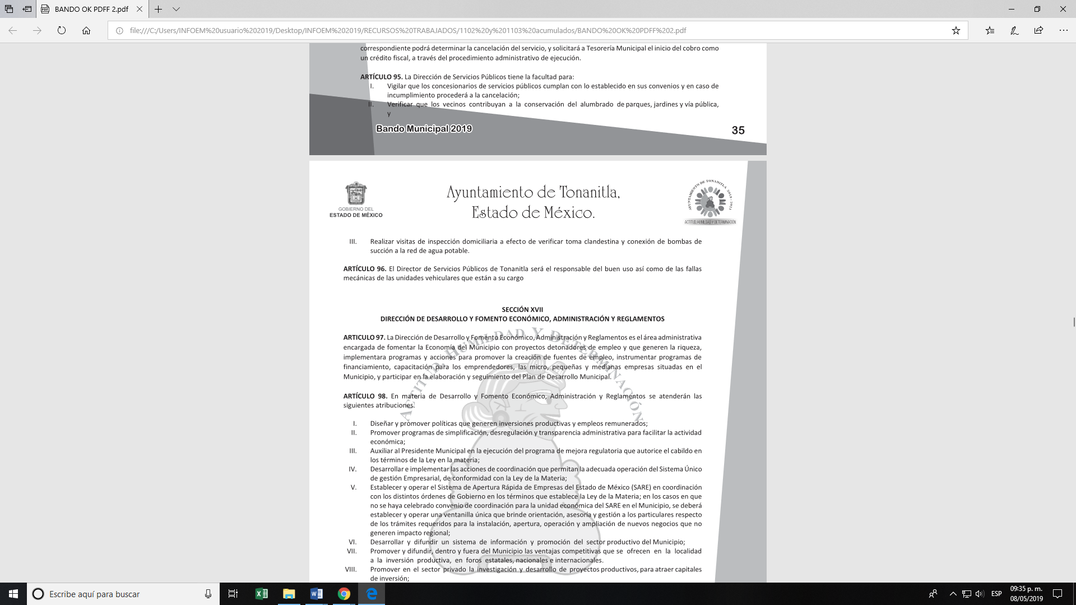
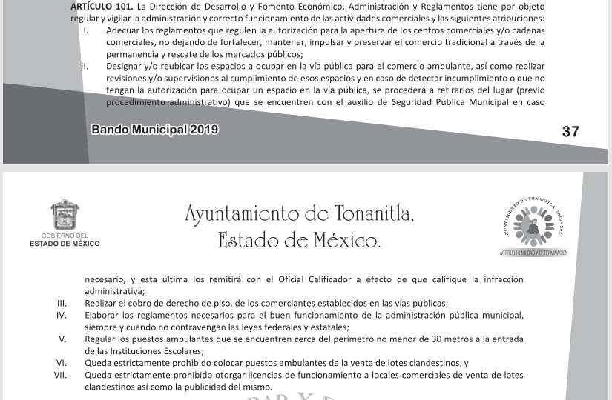
Sin embargo cabe precisar que respecto a las preguntas que realiza el particular sobre, ¿cuántas organizaciones de comerciantes existen y quienes la dirigen?, esta Ponencia Resolutoria advierte que las organizaciones de comerciantes pueden ser consideradas como asociaciones de personas que se dedican a un mismo fin lideradas por un representante; dichas asociaciones deben constituirse formalmente como lo señala la legislación en la materia.
De tal manera, el artículo 2.10 fracción II del Código Civil del Estado de México reconoce como personas jurídicas colectivas a las asociaciones y en su artículo 7. 885 la define como un contrato por el cual se reúnen de manera que no sea enteramente transitoria, dos o más personas, para realizar un fin común, el cual debe tener su propia organización y estructura a través de sus respectivos estatutos.
Ahora bien, aun de la naturaleza de las organizaciones de comerciantes, cabe destacar que la Dirección de Desarrollo y Fomento Económico, Administración y Reglamentos, al autorizar, supervisar y revisar el funcionamiento y estructura de los tianguis, debe tener registro de aquellos que soliciten el permiso para constituirse dentro de un tianguis, por lo que, para el caso de contar con dicha información deberá entregarlo AL RECURRENTE y por el contrario bastara con precisar que no cuenta con dicha información.
Así, de conformidad con el artículo 18 de la Ley de Transparencia y Acceso a la Información Pública del Estado de México y Municipios, los Sujetos Obligados deben documentar todos sus actos que realicen derivado del ejercicio de sus atribuciones, en concordancia con el artículo 143 de la Constitución Política del Estado Libre y Soberano de México, las autoridades sólo están facultadas para realizar lo que expresamente les faculta la Ley u ordenamientos jurídicos, como se aprecia de la lectura de los preceptos legales en comento:
Ley de Transparencia y Acceso a la Información Pública del Estado de México y Municipios
“Artículo 18. Los sujetos obligados deberán documentar todo acto que derive del ejercicio de sus facultades, competencias o funciones, considerando desde su origen la eventual publicidad y reutilización de la información que generen.”
Constitución Política del Estado Libre y Soberano de México
“Artículo 143.- Las autoridades del Estado sólo tienen las facultades que expresamente les confieren las leyes y otros ordenamientos jurídicos.”

En conclusión, EL SUJETO OBLIGADO se encuentra constreñido a generar, poseer y administrar la información solicitada por EL RECURRENTE en las solicitudes de acceso a la información pública 00002/TONANI/IP/2019 y 00003/TONANI/IP/2019, derivado del ejercicio de sus facultades y atribuciones de derecho público; tal y como, ha quedado expuesto en el estudio de la presente resolución.
De tal manera que, si bien es cierto se determinó que la información requerida es información pública, no pasa desapercibido para este Órgano Garante que también puede contener información que pudiera considerarse como confidencial o reservada en términos de la Ley en la materia; por ello, en caso de encontrarse en esos supuestos se deberá realizar la versión pública correspondiente, conforme a lo dispuesto en los artículos 3, fracciones IX, XX, XXI y XLV, 91, 132, fracciones I, II y III y 143, fracciones I, II y III de la Ley de Transparencia y Acceso a la Información Pública del Estado de México y Municipios que establecen:
“Artículo 3. Para los efectos de la presente Ley se entenderá por:
[…]
IX. Datos personales: La información concerniente a una persona, identificada o identificable según lo dispuesto por la Ley de Protección de Datos Personales del Estado de México;
XX. Información clasificada: Aquella considerada por la presente Ley como reservada o confidencial;
XXI. Información confidencial: Se considera como información confidencial los secretos bancario, fiduciario, industrial, comercial, fiscal, bursátil y postal, cuya titularidad corresponda a particulares, sujetos de derecho internacional o a sujetos obligados cuando no involucren el ejercicio de recursos públicos;
XLV. Versión pública: Documento en el que se elimine, suprime o borra la información clasificada como reservada o confidencial para permitir su acceso.
[…]
Artículo 91. El acceso a la información pública será restringido excepcionalmente, cuando ésta sea clasificada como reservada o confidencial.
Artículo 132. La clasificación de la información se llevará a cabo en el momento en que:
I. Se reciba una solicitud de acceso a la información;
II. Se determine mediante resolución de autoridad competente; o
III. Se generen versiones públicas para dar cumplimiento a las obligaciones de transparencia previstas en esta Ley.
[…]
Artículo 143. Para los efectos de esta Ley se considera información confidencial, la clasificada como tal, de manera permanente, por su naturaleza, cuando:
I. Se refiera a la información privada y los datos personales concernientes a una persona física o jurídico colectiva identificada o identificable;
II. Los secretos bancario, fiduciario, industrial, comercial, fiscal, bursátil y postal, cuya titularidad corresponda a particulares, sujetos de derecho internacional o a sujetos obligados cuando no involucren el ejercicio de recursos públicos; y
III. La que presenten los particulares a los sujetos obligados, de conformidad con lo dispuesto por las leyes o los tratados internacionales.

La información confidencial no estará sujeta a temporalidad alguna y sólo podrán tener acceso a ella los titulares de la misma, sus representantes y los servidores públicos facultados para ello.

No se considerará confidencial la información que se encuentre en los registros públicos o en fuentes de acceso público, ni tampoco la que sea considerada por la presente ley como información pública.”
Igualmente, los Lineamientos Generales en Materia de Clasificación y Desclasificación de la Información, así como para la elaboración de Versiones Públicas, emitidos por el Consejo Nacional del Sistema Nacional de Transparencia, Acceso a la Información Pública y Protección de Datos Personales, publicados en el Diario Oficial de la Federación el día quince de abril de dos mil dieciséis, tienen por objeto establecer los criterios con base en los cuales los Sujetos Obligados clasificarán como reservada o confidencial la información que posean, desclasificarán y generarán, en su caso, versiones públicas de expedientes o documentos que contengan partes o secciones clasificadas.
En esa virtud, los Lineamientos Quincuagésimo sexto, Quincuagésimo séptimo y Quincuagésimo octavo, establecen lo siguiente:
“Quincuagésimo sexto. La versión pública del documento o expediente que contenga partes o secciones reservadas o confidenciales, será elaborada por los sujetos obligados, previo pago de los costos de reproducción, a través de sus áreas y deberá ser aprobada por su Comité de Transparencia
Quincuagésimo séptimo. Se considera, en principio, como información pública y no podrá omitirse de las versiones públicas la siguiente:
I. La relativa a las Obligaciones de Transparencia que contempla el Título V de la Ley General y las demás disposiciones legales aplicables;
II. El nombre de los servidores públicos en los documentos, y sus firmas autógrafas, cuando sean utilizados en el ejercicio de las facultades conferidas para el desempeño del servicio público, y
III. La información que documente decisiones y los actos de autoridad concluidos de los sujetos obligados, así como el ejercicio de las facultades o actividades de los servidores públicos, de manera que se pueda valorar el desempeño de los mismos.
Lo anterior, siempre y cuando no se acredite alguna causal de clasificación, prevista en las leyes o en los tratados internaciones suscritos por el Estado mexicano.
Quincuagésimo octavo. Los sujetos obligados garantizarán que los sistemas o medios empleados para eliminar la información en las versiones públicas no permitan la recuperación o visualización de la misma.” (Sic)
Por lo tanto, la entrega de documentos en su versión pública debe acompañarse necesariamente del Acuerdo del Comité de Transparencia que la sustente, el cual debe estar debidamente fundado y motivado, en el que se expongan los fundamentos y razonamientos que llevaron al SUJETO OBLIGADO a testar, suprimir o eliminar datos de dicho soporte documental, ya que de no hacerlo, se reitera que lo entregado no tendría un sustento jurídico ni resultaría ser una versión pública, sino más bien una documentación ilegible, incompleta o tachada; ya que el no justificar las causas o motivos por las que no se aprecian determinados datos -ya sea porque se testan o suprimen- deja al solicitante en estado de incertidumbre, al no conocer o comprender porque no aparecen en la documentación respectiva, es decir, si no se exponen de manera puntual las razones de ello se estaría violentando desde un inicio el derecho de acceso a la información del solicitante.
Atento a ello, la Ley en la materia en su artículo 45, establece la obligación de que los Sujetos Obligados deberán conformar un Comité de Transparencia de naturaleza colegiada, el cual será la máxima autoridad y se reunirá en sesiones ordinarias o extraordinarias las veces que estime necesario, como se describe en los artículos siguientes:
Ley de Transparencia y Acceso a la Información Pública del Estado de México y Municipios
“Artículo 45. Cada sujeto obligado establecerá un Comité de Transparencia, colegiado e integrado por lo menos por tres miembros, debiendo de ser siempre un número impar. Los integrantes del Comité de Transparencia no podrán depender jerárquicamente entre sí, tampoco podrán reunirse dos o más de estos integrantes en una sola persona. Cuando se presente el caso, el titular del sujeto obligado tendrá que nombrar a la persona que supla al subordinado. Los miembros propietarios de los Comités de Transparencia contarán con los suplentes designados, de conformidad con la normatividad interna de los respectivos sujetos obligados, y deberán corresponder a personas que ocupen cargos de la jerarquía inmediata inferior a la de dichos propietarios.”
“Artículo 47. El Comité de Transparencia será la autoridad máxima al interior del sujeto obligado en materia del derecho de acceso a la información.
…
El Comité se reunirá en sesión ordinaria o extraordinaria las veces que estime necesario. El tipo de sesión se precisará en la convocatoria emitida.”

Ahora bien, cabe destacar que la fotografía que se pudiera contener en los documentos que acrediten el perfil académico de los servidores públicos que integran EL SUJETO OBLIGADO, es pública para mandos medios y superiores o para servidores públicos que ejerzan actos de autoridad o brinden un servicio público en el que están en contante directo con la ciudadanía, de conformidad con los preceptos legales siguientes:

Constitución Política de los Estados Unidos Mexicanos
Artículo 16. Nadie puede ser molestado en su persona, familia, domicilio, papeles o posesiones, sino en virtud de mandamiento escrito de la autoridad competente, que funde y motive la causa legal del procedimiento.

Toda persona tiene derecho a la protección de sus datos personales, al acceso, rectificación y cancelación de los mismos, así como a manifestar su oposición, en los términos que fije la ley, la cual establecerá los supuestos de excepción a los principios que rijan el tratamiento de datos, por razones de seguridad nacional, disposiciones de orden público, seguridad y salud públicas o para proteger los derechos de terceros.
…

Criterios Internacionales
25. Derecho a la información. Principio de máxima divulgación
La Corte Interamericana ha determinado que en una sociedad democrática es indispensable que las autoridades estatales se rijan por el principio de máxima divulgación, el cual establece la presunción de que toda información es accesible, sujeto a un sistema restringido de excepciones (Caso Gomes Lund y otros (Guerrilha do Araguaia) Vs. Brasil. Excepciones Preliminares, Fondo, Reparaciones y Costas. Sentencia de 24 de noviembre de 2010, Serie C No. 219).

Es así, que de la interpretación sistemática a los ordenamientos transcritos, en relación con los artículos 1°, 7°, 11, 12, 100, 113 y 116 de la Ley General de Transparencia y Acceso a la Información Pública y 1°, 4°, 7°, 11, 12, 140 y 143 de la Ley de Transparencia y Acceso a la Información Pública del Estado de México y Municipios, se obtiene que todo documento en poder de los Sujetos Obligados son por origen públicos, empero algunos de ellos pudiesen contener inmersos datos o información susceptible de ser clasificada, como información reservada o confidencial; entonces, la misma normatividad es la que considera excepciones al derecho de acceso a la información.

En este sentido, es conveniente precisar que la información confidencial es aquella que se refiere a los datos personales concernientes a una persona identificada o identificable; así como los secretos bancario, fiduciario, industrial, comercial, fiscal, bursátil y postal, cuya titularidad corresponda a particulares, sujetos de derecho internacional o a sujetos obligados cuando no involucren el ejercicio de recursos públicos; además de la que presenten los particulares a los sujetos obligados, de conformidad con lo dispuesto por las leyes o los tratados internacionales.

Dicho lo anterior, es menester señalar que por regla general la fotografía es un dato personal confidencial, en términos de lo dispuesto en el artículo 3°, fracción IX y 143, fracción I de la Ley de Transparencia y Acceso a la Información Pública del Estado de México y Municipios, así como en el artículo 4°, fracciones XI y XII de la Ley de Protección de Datos Personales en Posesión de Sujetos Obligados del Estado de México y Municipios. Lo anterior es así, toda vez que las fotografías constituyen la reproducción fiel de las características físicas de una persona en un momento determinado, por lo que representan un instrumento de identificación, proyección exterior y factor imprescindible para su propio reconocimiento como sujeto individual.

“Artículo 3. Para los efectos de la presente Ley se entenderá por:
…
IX. Datos personales: La información concerniente a una persona, identificada o identificable según lo dispuesto por la Ley de Protección de Datos Personales del Estado de México;

Artículo 143. Para los efectos de esta Ley se considera información confidencial, la clasificada como tal, de manera permanente, por su naturaleza, cuando:
I. Se refiera a la información privada y los datos personales concernientes a una persona física o jurídico colectiva identificada o identificable;

Artículo 4. Para los efectos de esta Ley se entenderá por:
…
XI. Datos personales: a la información concerniente a una persona física o jurídica colectiva identificada o identificable, establecida en cualquier formato o modalidad, y que esté almacenada en los sistemas y bases de datos, se considerará que una persona es identificable cuando su identidad pueda determinarse directa o indirectamente a través de cualquier documento informativo físico o electrónico.

XII. Datos personales sensibles: a las referentes de la esfera de su titular cuya utilización indebida pueda dar origen a discriminación o conlleve un riesgo grave para éste. De manera enunciativa más no limitativa, se consideran sensibles los datos personales que puedan revelar aspectos como origen racial o étnico, estado de salud física o mental, presente o futura, información genética, creencias religiosas, filosóficas y morales, opiniones políticas y preferencia sexual.”

En este sentido, debemos analizar que, si bien el reconocimiento de los derechos humanos surge como limitante al poder absoluto del Estado, actualmente la existencia de mecanismos efectivos para hacer respetar o restituir a los individuos en el goce de los mismos, permiten en mejor manera el Estado de Derecho ante la vulnerabilidad del derecho a la intimidad ante los avances tecnológicos que permiten la intromisión, recolección y tratamiento de sus datos personales y por tanto a la vida privada.

Así, la protección a los datos personales y a la vida privada, previsto en el artículo 143, fracción I, de la Ley de Transparencia y Acceso a la Información Pública del Estado de México y Municipios, tiene por efecto cuidar que no se revele información de los individuos en el ejercicio del derecho de acceso a la información en poder de los Sujetos Obligados.

Ante ello, es importante destacar que los servidores públicos señalados, desempeñan cargos cuyas atribuciones -entre otras- son enfocadas a un rol de dirección, así como las de brindar atención al público en general a través de trámites generales básicos para orientar el régimen de gobierno, la organización y funcionamiento de la Administración Pública Municipal, con el fin de lograr la eficiencia y eficacia en el ejercicio del poder público, que transforme el gasto público en inversión pública para la mejora de las condiciones de vida de los habitantes del Municipio, por lo que ellos son el contacto directo entre la gestión gubernamental y la ciudadanía.

Dicho de otra manera, la publicidad de la imagen de su rostro permite que sea asociado, en su caso con su nombre, cargo y función de gobierno; lo que permite a la ciudadanía identificar al servidor público encargado del trámite que le interesa o el que autorizó el acto de gobierno solicitado o en el que directamente se ve involucrado.

Asimismo, el ostentar un cargo público conlleva a permitir cierta intromisión en la vida de los servidores públicos cuando la información reviste relevancia por o para el ejercicio de sus funciones; en este caso, tienen que ceder o conceder la publicidad de su imagen cuando derivado de sus atribuciones atiende de manera directa trámites o servicios o, aun no siendo de manera directa, son los responsables de autorizarlos. En este marco, resulta claro que la fotografía de los servidores públicos que prestan atención al público, enfocado al accionar de derechos fundamentales para la prestación de servicios públicos o en su caso, que emiten actos de autoridad susceptibles de impugnación conlleva una responsabilidad mayor a la de desempeñar un cargo cuyas funciones no son sustantivas del área de adscripción. Entonces, se entiende que la publicidad de la fotografía, incluida en un documento de acceso público favorece la rendición de cuentas, al permitir a las personas conocer a sus autoridades, de tal suerte que el acceso a la fotografía permite a la ciudadanía verificar en primer lugar si el perfil profesional del servidor público es idóneo para desempeñar el cargo encomendado, que le da certeza a los ciudadanos si la persona que aparece en la fotografía, es la misma que se desempeña como servidor público.

Por lo anterior, la transparencia es imprescindible para la vigilancia pública, por ello, no se considera procedente la clasificación de la fotografía de un servidor público que tenga nivel medio o superior como confidencial pues resulta mayor el beneficio de conocer a las personas cuyo nivel y/o rango conlleva a emitir actos de autoridad.

En adición, resulta importante referir las Tesis Aisladas, una emitida por los Tribunales Colegiados de Circuito y la segunda por el Pleno de la Suprema Corte de Justicia de la Nación, que establecen la imperiosa necesidad de la divulgación de datos concernientes a la privacidad de un individuo bajo el interés de la colectividad.
“Época: Décima Época
Registro: 2002944
Instancia: Tribunales Colegiados de Circuito
Tipo de Tesis: Aislada
Fuente: Semanario Judicial de la Federación y su Gaceta
Libro XVIII, Marzo de 2013, Tomo 3
Materia(s): Constitucional
Tesis: I.4o.A.40 A (10a.)
Página: 1899

ACCESO A LA INFORMACIÓN. IMPLICACIÓN DEL PRINCIPIO DE MÁXIMA PUBLICIDAD EN EL DERECHO FUNDAMENTAL RELATIVO.

Del artículo 6o. de la Constitución Política de los Estados Unidos Mexicanos se advierte que el Estado Mexicano está constreñido a publicitar sus actos, pues se reconoce el derecho fundamental de los ciudadanos a acceder a la información que obra en poder de la autoridad, que como lo ha expuesto el Pleno de la Suprema Corte de Justicia de la Nación en la tesis P./J. 54/2008, publicada en el Semanario Judicial de la Federación y su Gaceta, Novena Época, Tomo XXVII, junio de 2008, página 743, de rubro: "ACCESO A LA INFORMACIÓN. SU NATURALEZA COMO GARANTÍAS INDIVIDUAL Y SOCIAL.", contiene una doble dimensión: individual y social. En su primer aspecto, cumple con la función de maximizar el campo de la autonomía personal, posibilitando el ejercicio de la libertad de expresión en un contexto de mayor diversidad de datos, voces y opiniones, mientras que en el segundo, brinda un derecho colectivo o social que tiende a revelar el empleo instrumental de la información no sólo como factor de autorrealización personal, sino como un mecanismo de control institucional, pues se trata de un derecho fundado en una de las características principales del gobierno republicano, que es la publicidad de los actos de gobierno y la transparencia en el actuar de la administración, conducente y necesaria para la rendición de cuentas. Por ello, el principio de máxima publicidad incorporado en el texto constitucional, implica para cualquier autoridad, realizar un manejo de la información bajo la premisa inicial que toda ella es pública y sólo por excepción, en los casos expresamente previstos en la legislación secundaria y justificados bajo determinadas circunstancias, se podrá clasificar como confidencial o reservada, esto es, considerarla con una calidad diversa.

CUARTO TRIBUNAL COLEGIADO EN MATERIA ADMINISTRATIVA DEL PRIMER CIRCUITO.

Amparo en revisión 257/2012. Ruth Corona Muñoz. 6 de diciembre de 2012. Unanimidad de votos. Ponente: Jean Claude Tron Petit. Secretaria: Mayra Susana Martínez López.

Época: Décima Época
Registro: 2004022
Instancia: Primera Sala
Tipo de Tesis: Aislada
Fuente: Semanario Judicial de la Federación y su Gaceta
Libro XXII, Julio de 2013, Tomo 1
Materia(s): Constitucional
Tesis: 1a. CCXXIII/2013 (10a.)
Página: 562

LIBERTAD DE EXPRESIÓN. QUIENES ASPIRAN A UN CARGO PÚBLICO DEBEN CONSIDERARSE COMO PERSONAS PÚBLICAS Y, EN CONSECUENCIA, SOPORTAR UN MAYOR NIVEL DE INTROMISIÓN EN SU VIDA PRIVADA.

En lo relativo a la protección y los límites de la libertad de expresión, esta Primera Sala de la Suprema Corte de Justicia de la Nación ha adoptado el estándar que la Relatoría Especial para la Libertad de Expresión de la Comisión Interamericana de Derechos Humanos ha denominado como sistema dual de protección, en virtud del cual, los límites de crítica son más amplios si ésta se refiere a personas que, por dedicarse a actividades públicas o por el rol que desempeñan en una sociedad democrática, están expuestas a un más riguroso control de sus actividades y manifestaciones que aquellos particulares sin proyección alguna. En tal sentido, esta Primera Sala de la Suprema Corte de Justicia de la Nación considera que la doctrina que ha ido construyendo en la materia, a efecto de determinar cuándo puede considerarse que una persona es figura pública, no se refiere únicamente a los servidores públicos, pues las personas que aspiran a ocupar un cargo público, válidamente pueden ser consideradas como tales. Dicha conclusión no sólo es coincidente con la doctrina de este alto tribunal, sino también con el marco jurídico que sobre la materia ha emitido la propia Relatoría Especial para la Libertad de Expresión de la Comisión Interamericana de Derechos Humanos, el cual señala que los discursos especialmente protegidos se refieren, entre otros, a los funcionarios públicos, así como a los candidatos a ocupar cargos públicos.

Amparo directo en revisión 1013/2013. Juan Manuel Ortega de León. 12 de junio de 2013. Cinco votos. Ponente: Arturo Zaldívar Lelo de Larrea. Secretario: Javier Mijangos y González.”

Por ello, la publicidad de una fotografía sólo se justifica en aquellos casos en los que la misma se reproduce, a fin de identificar a una persona en razón de las características propias del ejercicio de un cargo, empleo o comisión en el servicio público o bien para ocupar alguno de éstos.

En razón de lo expuesto, este Instituto determina que resultan fundadas las razones o motivos de inconformidad expuestas por EL RECURRENTE; por lo que, lo procedente es ORDENAR que el SUJETO OBLIGADO entregue la información requerida en las solicitudes de acceso a la información pública 00002/TONANI/IP/2019 y 00003/TONANI/IP/2019.
En atención a que EL RECURRENTE, requirió la información solicitada en copias certificadas y en formato FPD, a consideración de esta Ponencia Resolutora, es toral señalar que el Glosario de Términos Administrativos del Instituto Nacional de Administración Pública, dispone que la certificación consiste en el “acto jurídico que se realiza cuando un funcionario público da fe, por razón de la actividad que desarrolla en su cargo, de la existencia de un hecho o un acto de la confiabilidad de un documento, o de las cualidades personales de alguien”.
Asimismo, el artículo 195 de la Ley de Transparencia y Acceso a la Información Pública del Estado de México y Municipios establece:
“Artículo 195. En la tramitación del recurso de revisión se aplicarán supletoriamente las disposiciones contenidas en el Código de Procedimientos Administrativos del Estado de México.”
El dispositivo jurídico que antecede, faculta al Instituto de Trasparencia, Acceso a la Información Pública y Protección de Datos Personales del Estado de México y Municipios, que en la tramitación del recurso de revisión que nos ocupa, se observe lo dispuesto en el Código de Procedimientos Administrativos del Estado de México, el cual en sus artículos 57, 58, 61 y 101 dispone lo siguiente:
“Artículo 57.- Son documentos públicos aquéllos cuya formulación está encomendada por ley, dentro de los límites de sus facultades, a las personas dotadas de fe pública y los expedidos por servidores públicos en el ejercicio de sus funciones. La calidad de públicos se demuestra por la existencia regular, sobre los documentos, de sellos, firmas u otros signos exteriores que, en su caso, prevengan las leyes, salvo prueba en contrario.
Artículo 58.- Son documentos privados los que no reúnen las condiciones previstas para los documentos públicos.
Artículo 61.- La presentación de documentos públicos podrá hacerse con copia simple o fotostática, si el interesado manifestare que carece del original o copia certificada, pero no producirá aquélla ningún efecto si antes del dictado de la resolución respectiva no se exhibiere el documento con los requisitos necesarios para que haga fe en el expediente correspondiente.
Artículo 101.- Las copias certificadas hacen fe de la existencia de los originales.”
(Énfasis añadido)
Es así que, conforme a lo anterior, los documentos públicos son elaborados por personas dotadas de fe pública y por servidores públicos en el ejercicio de sus funciones, demostrando su calidad con el sello, firma o cualquier otro signo que, en su caso, prevengan las leyes; por el contrario, los documentos privados no reúnen las condiciones previstas para los documentos públicos.
Ahora bien, para que exista la posibilidad de certificar documentos, es necesario contar con su original o, en su defecto, de los que consten en copias certificadas, en virtud de que la certificación da fe de la existencia del original, es decir, se ofrece constancia de que existe el documento original o bien la certificación en los archivos del SUJETO OBLIGADO lo cual se consigue a través de su reproducción exacta.
En consecuencia, para que los Sujetos Obligados hagan efectivo, en favor de los particulares, el derecho de acceso a la información pública deben poner a su disposición los documentos en los que conste el ejercicio de sus atribuciones legales ya sea porque los generen, los administren o simplemente los posea.
Sustento de lo anterior, la Tesis Aislada con número de registro 2010988, de la Décima Época de la Segunda Sala de la Suprema Corte de Justicia de la Nación, publicada en la página 873 del Libro 27, Tomo I de febrero de 2016, en la Gaceta del Semanario Judicial de la Federación, misma que es del tenor literal siguiente:
“CERTIFICACIÓN DE COPIAS FOTOSTÁTICAS. ALCANCE DE LA EXPRESIÓN "QUE CORRESPONDEN A LO REPRESENTADO EN ELLAS", CONTENIDA EN EL ARTÍCULO 217 DEL CÓDIGO FEDERAL DE PROCEDIMIENTOS CIVILES, TRATÁNDOSE DE LA EMITIDA POR AUTORIDADES ADMINISTRATIVAS EN EJERCICIO DE SUS FUNCIONES. De la interpretación de los artículos 129 y 217 del Código Federal de Procedimientos Civiles se advierte que, por regla general, las copias certificadas tienen valor probatorio pleno siempre que su expedición se realice con base en un documento original, o de otra diversa copia certificada expedida por fedatario o funcionario público en el ejercicio de su encargo y, por el contrario, la certificación carece de ese valor probatorio pleno cuando no exista certeza si el cotejo deriva de documentos originales, de diversas copias certificadas, de copias autógrafas o de copias simples. En estas condiciones, cuando la copia es compulsada por un funcionario público, ello significa que es una reproducción del original y, por tanto, hace igual fe que el documento original, siempre y cuando en la certificación se incluya esa mención para crear convicción de que efectivamente las copias corresponden a lo representado en el cotejo; pues, en caso contrario, su valoración quedará al prudente arbitrio judicial. Bajo ese orden de ideas, la expresión "que corresponden a lo representado en ellas", contenida en el artículo 217 del Código Federal de Procedimientos Civiles implica que en la certificación, como acto jurídico material, se contenga la mención expresa de que las copias certificadas concuerdan de forma fiel y exacta con el original que se tuvo a la vista, a fin de que pueda otorgársele valor probatorio pleno, en términos del citado artículo 129; pues esa exigencia se justifica por la obligación de la autoridad administrativa de generar certeza y seguridad jurídica en los actos que emite.
Contradicción de tesis 243/2015. Entre las sustentadas por los Tribunales Colegiados Primero del Décimo Sexto Circuito y Segundo del Séptimo Circuito, ambos en Materia Administrativa. 18 de noviembre de 2015. Unanimidad de cuatro votos de los Ministros Eduardo Medina Mora I., Juan N. Silva Meza, José Fernando Franco González Salas y Margarita Beatriz Luna Ramos. Ausente: Alberto Pérez Dayán. Ponente: Juan N. Silva Meza. Secretaria: Fabiola Delgado Trejo.”
Lo anterior es así, toda vez que, la certificación deriva de la preexistencia de un documento original el cual requiere ser certificado por la autoridad que tenga facultades para ello, es decir, que den fe que la certificación es fiel reproducción del documento original que obra en los archivos.
Por lo tanto, la certificación de un documento que realice EL SUJETO OBLIGADO debe ser del documento o documentos originales o documentos certificados puesto que al certificar se está dando fe de la existencia de éste, conforme al principio de legalidad previsto en el artículo 16 de la Constitución Política de los Estados Unidos Mexicanos con relación al artículo 143 de la Constitución Política del Estado Libre y Soberano de México, pues las autoridades sólo están facultadas para realizar lo que expresamente les faculta la Ley y en atención al principio de certeza jurídica.
Por otra parte, EL SUJETO OBLIGADO deberá hacer del conocimiento del RECURRENTE, el procedimiento para que tenga acceso a la información solicitada, en copia certificada, esto es, le indique la forma en que podrá realizar el pago de derechos correspondiente, el lugar, días y horarios para su entrega, una vez efectuado, el número total de hojas a certificar, así como su costo total para proceder a su pago, en términos de los artículos 17 y 174 de la Ley de Transparencia y Acceso a la Información Pública del Estado de México y Municipios que dispone lo siguiente:
“Artículo 17. La búsqueda y acceso a la información es gratuita y solo se cubrirán los gastos de reproducción, o por la modalidad de entrega solicitada, así como por el envío, que en su caso se genere, de conformidad con los derechos, productos y aprovechamientos establecidos en la legislación aplicable, sin que exceda de los límites establecidos en la presente Ley.
Artículo 174. En caso de existir costos para obtener la información deberán cubrirse de manera previa a la entrega y no podrán ser superiores a la suma de:
I. El costo de los materiales utilizados en la reproducción de la información;
II. El costo de envío, en su caso; y
III. El pago de la certificación de los documentos, cuando proceda.
Las cuotas de los derechos aplicables deberán establecerse, en su caso, en el Código Financiero del Estado de México y Municipios y demás disposiciones jurídicas aplicables, las cuales se publicarán en los sitios de internet de los sujetos obligados. En su determinación se deberá considerar que los montos permitan o faciliten el ejercicio del derecho de acceso a la información.
Los sujetos obligados a los que no les sea aplicable el Código Financiero del Estado de México y Municipios deberán establecer cuotas que no sean mayores a las dispuestas en dicho ordenamiento.
La información deberá ser entregada sin costo, cuando implique la entrega de no más de veinte hojas simples. Las unidades de transparencia podrán exceptuar el pago de reproducción y envío atendiendo a las circunstancias socioeconómicas del solicitante, en términos de los lineamientos que expida el Instituto.”
(Énfasis añadido)
De lo expuesto, EL SUJETO OBLIGADO deberá notificarle a LA RECURRENTE, cuando menos, lo siguiente:
- El costo unitario;
- El costo global;
- El fundamento del cobro;
- El lugar y horario de entrega; y
- El servidor público que atenderá a LA RECURRENTE.

A efecto de que una vez cubierto el monto, EL SUJETO OBLIGADO procederá a elaborar las copias certificadas solicitadas.

En ese sentido, la Unidad de Transparencia del SUJETO OBLIGADO deberá mantener a disposición del RECURRENTE la información requerida, durante un plazo mínimo de sesenta días hábiles, contados a partir de que éste hubiere realizado el pago de derechos correspondiente, de conformidad con lo señalado en el artículo 166 de la Ley de la materia, mismo que se transcribe a continuación:
“Artículo 166. La obligación de acceso a la información pública se tendrá por cumplida cuando el solicitante tenga a su disposición la información requerida, o cuando realice la consulta de la misma en el lugar en el que ésta se localice.
La Unidad de Transparencia tendrá disponible la información solicitada, durante un plazo mínimo de sesenta días hábiles, contado a partir de que el solicitante hubiere realizado, en su caso, el pago respectivo, el cual deberá efectuarse en un plazo no mayor a treinta días hábiles.”
(Énfasis añadido)

Finalmente, es importante señalar que, en razón de que EL SUJETO OBLIGADO fue omiso en entregar la respuesta a la solicitud de información pública y dado que el recurso de revisión materia del presente asunto no es el medio para investigar y en su caso, sancionar a servidores públicos por la omisión de la entrega de información pública; toda vez, que el artículo 163 de la Ley de la materia, prevé el plazo de respuesta a atención a solicitudes de información; atento a ello, este Instituto en el ámbito de sus atribuciones, hará del conocimiento a la Contraloría Interna y Órgano de Control y Vigilancia de este Instituto, a fin de que, en términos del ordinal 190 de la Ley de la materia determine lo conducente.

Así, con fundamento en lo prescrito en los artículos 5, párrafos vigésimo, vigésimo primero y vigésimo segundo, fracciones IV y V de la Constitución Política del Estado Libre y Soberano de México; 2, fracción II, 9, 29, 36, fracciones I y II, 176, 178, 179, 181, 185, fracción I, 186 y 188 de la Ley de Transparencia y Acceso a la Información Pública del Estado de México y Municipios, este Pleno:

RESUELVE

PRIMERO. Resultan fundadas las razones o motivos de inconformidad planteadas por EL RECURRENTE en términos del Considerando SEXTO de esta Resolución.

SEGUNDO. Se ORDENA al SUJETO OBLIGADO atienda las solicitudes de acceso a la información 00002/TONANI/IP/2019 y 00003/TONANI/IP/2019, en términos del Considerando SEXTO y, haga entrega al RECURRENTE, vía Correo Electrónico y en copias certificadas (con costo), de ser procedente en versión pública y formato PDF o el formato en que se encuentre, de lo siguiente:
“1. El acta de la sesión de cabildo en la que se autorizaron los sueldos para los integrantes del cabildo y de todo el personal que integra la Administración Pública Municipal 2019-2021.
2.- El documento donde conste el perfil académico con que cuentan todos los servidores públicos adscritos al Municipio de Tonanitla, al 28 de enero de 2019.
3. El tercer informe del Presidente Municipal de la Administración Pública Municipal 2016-2018.
4. El Estado de Situación Financiera y Conciliación Bancaria del Municipio del mes de diciembre de 2018.
5. Los Estados de Cuenta Bancarios del Municipio proporcionados por las Instituciones Bancarias de los meses de noviembre y diciembre de 2018.
6. Documento o documentos donde conste como se administran los puestos del tianguis nocturno, así como el monto por concepto del permiso o autorización para colocar un puesto.
7. Documento o documentos donde conste el nombre del servidor público responsable de otorgar los permisos o autorizaciones para colocar puestos en el tianguis nocturno, al 28 de enero de 2019
8. Documento donde conste el monto recaudado semanalmente o por el periodo que se genere, por concepto de derecho de piso, respecto del tianguis nocturno, del 28 de enero de 2018 al 28 de enero de 2019
9. Documento o documentos donde conste el número de puestos establecidos en el tianguis nocturno al 28 de enero de 2019.
10. Documento o documentos que den cuenta del número de organizaciones de comerciantes registrados ante la Administración Pública Municipal al 28 de enero de 2019.
11. El nombre de los dirigentes de las organizaciones de comerciantes referidas en el numeral anterior, en el caso de que les haya sido otorgado un permiso o autorización, o bien, hayan recibido recursos públicos por parte del SUJETO OBLIGADO; en caso contrario, el Acuerdo de Clasificación que apruebe el Comité de Transparencia en términos del artículo 143, fracción I de la Ley de la Transparencia y Acceso a la Información Pública del Estado de México y Municipios, en el que se funde y motive la clasificación como confidencial de dicha información.
Para el caso de que no cuente con la información señalada en los numerales 10 y 11, bastará con hacerlo del conocimiento del particular.
Debiendo notificar al RECURRENTE el Acuerdo de Clasificación de la información que emita el Comité de Transparencia con motivo de la versión pública.
A efecto de que EL SUJETO OBLIGADO dé pleno cumplimiento a lo anterior, es necesario que informe al RECURRENTE el procedimiento para efectuar el pago de los derechos correspondientes por la expedición de las copias certificadas, el costo, el o lugares, días y horario en que tiene la posibilidad de efectuar el pago, así como el nombre del servidor público que lo atenderá, para que una vez realizado el pago se proceda a la certificación de los documentos, para finalmente elaborar las versiones públicas que correspondan.”
TERCERO. Notifíquese al Titular de la Unidad de Transparencia del SUJETO OBLIGADO, para que conforme a los artículos 186, último párrafo y 189, párrafo segundo de la Ley de Transparencia y Acceso a la Información Pública del Estado de México y Municipios, dé cumplimiento a lo ordenado dentro del plazo de diez días hábiles, debiendo informar a este Instituto en un plazo de tres días hábiles siguientes sobre el cumplimiento dado a la presente resolución.
CUARTO. Notifíquese al RECURRENTE la presente resolución vía SAIMEX y al correo electrónico señalado para tal efecto.
QUINTO. Hágase del conocimiento del RECURRENTE que de conformidad con lo establecido en el artículo 196 de la Ley de Transparencia y Acceso a la Información Pública del Estado de México y Municipios, podrá impugnarla vía Juicio de Amparo en los términos de las leyes aplicables.
SEXTO. Gírese oficio al Titular de la Contraloría Interna y Órgano de Control y Vigilancia de este Instituto, de conformidad con el artículo 190 de la Ley de Transparencia y Acceso a la Información Pública del Estado de México y Municipios, a fin de que determine lo conducente, en términos del Considerando SEXTO de la presente resolución.
ASÍ LO RESUELVE, POR UNANIMIDAD DE VOTOS EL PLENO DEL INSTITUTO DE TRANSPARENCIA, ACCESO A LA INFORMACIÓN PÚBLICA Y PROTECCIÓN DE DATOS PERSONALES DEL ESTADO DE MÉXICO Y MUNICIPIOS, CONFORMADO POR LOS COMISIONADOS ZULEMA MARTÍNEZ SÁNCHEZ; EVA ABAID YAPUR; JOSÉ GUADALUPE LUNA HERNÁNDEZ CON AUSENCIA JUSTIFICADA, JAVIER MARTÍNEZ CRUZ EMITIENDO VOTO PARTICULAR Y LUIS GUSTAVO PARRA NORIEGA EMITIENDO VOTO PARTICULAR; EN LA DÉCIMA OCTAVA SESIÓN ORDINARIA CELEBRADA EL CATORCE DE MAYO DE DOS MIL DIECINUEVE, ANTE EL SECRETARIO TÉCNICO DEL PLENO, ALEXIS TAPIA RAMÍREZ.
Zulema Martínez Sánchez
Comisionada Presidenta
(RÚBRICA)
Eva Abaid Yapur  Comisionada  (RÚBRICA) | Ausencia Justificada  José Guadalupe Luna Hernández  Comisionado
Javier Martínez Cruz  Comisionado  (RÚBRICA) | Luis Gustavo Parra Noriega  Comisionado  (RÚBRICA)
Alexis Tapia Ramírez
Secretario Técnico del Pleno
(RÚBRICA)

Esta hoja corresponde a la resolución de catorce de mayo de dos mil diecinueve, emitida en los recursos de revisión número 01102/INFOEM/IP/RR/2019 y acumulado.
ATU/AAS

Es aquella información que únicamente concierne a ciertos Sujetos Obligados, la cual debe ponerse a disposición del público de manera permanente y actualizada, en medios electrónicos, en el Portal de Información Pública de Oficio Mexiquense (IPOMEX), de conformidad con las tablas de aplicabilidad, publicadas por este Órgano Garante, en términos del artículo Noveno, fracción III de los Lineamientos Técnicos Generales para la Publicación, Homologación y Estandarización de la Información de las Obligaciones Establecidas en el Título Quinto y en la fracción IV del artículo 31 de la Ley General de Transparencia y Acceso a la Información Pública, que deben de difundir los sujetos obligados, en los portales de Internet y en la Plataforma Nacional de Transparencia, en la liga electrónica: https://www.infoem.org.mx/src/htm/ayuntamientos_ta2018.html
https://dle.rae.es/?id=Bk5TdI5
Es de aclarar que, la solicitud de empleo es el documento mediante el cual el aspirante a ocupar un empleo, cargo o comisión manifiesta al patrón su intención de prestar sus servicios laborales.
Artículo 12. Quienes generen, recopilen, administren, manejen, procesen, archiven o conserven información pública serán responsables de la misma en los términos de las disposiciones jurídicas aplicables. Los sujetos obligados sólo proporcionarán la información pública que se les requiera y que obre en sus archivos y en el estado en que ésta se encuentre. La obligación de proporcionar información no comprende el procesamiento de la misma, ni el presentarla conforme al interés del solicitante; no estarán obligados a generarla, resumirla, efectuar cálculos o practicar investigaciones.
Disponible en :https://www.osfem.gob.mx/04_Normatividad/doc/Normatividad/2018/03_LinElabyPresInfoMenMpal18.pdf

